муниципальное образовательное учреждение дополнительного образования
«Городской центр технического творчества»

Описательный отчёт за 2022-2023 учебный год

- Общая информация

Дата открытия учреждения:
1 января 1995 года.

Юридический и фактический адрес учреждения:
Юридический адрес:проспект Ленина, дом 11а, город Ярославль, Ярославская область, 150003.
Фактический адрес:
- здание 1: проспект Ленина, дом 11а, город Ярославль, Ярославская область, 150003;
- здание 2: улица Жукова, дом 33, город Ярославль, Ярославская область, 150047.

- Направление деятельности учреждения:
Многопрофильное образовательное учреждение, реализует дополнительные общеобразовательные общеразвивающие программы технической, социально-гуманитарной, художественной,естественнонаучной, физкультурно-спортивной направленностей.Учреждение организует и проводит массовые мероприятия, создаёт условия для совместного труда, отдыха детей, родителей (законных представителей).

- Материально-техническая база учреждения:

- оперативное управление;
- хозяйственное ведение;
- аренда;
- субаренда;
- безвозмездное пользование.

Наличие автотранспорта: нет

Обеспечение учреждения специализированным инвентарем в количественном и % соотношении:
№ | Название инвентаря | кол-во | % потребности
 | Учебный класс | 10 | 100
 | Мастерская | 1 | 100
 | Актовый зал | 1 | 100
 | Компьютерный класс | 1 | 100
 | Музей | 1 | 100
 | Компьютеры | 6 | 100
 | Ноутбуки | 14 | 100
 | Конструктор/ набор LEGO MINDSTORMS EDUCATION EV3 | 8 | 100
 | Подключение к сети Интернет (выделенная линия) | 1 | 100
 | Огнетушители | 9 | 100
 | Система видеонаблюдения | 1 | 100
 | Сканер | 1 | 100
 | Синтезатор | 1 | 100
 | Принтер | 2 | 100
 | Принтер 3 D | 1 | 50
 | Видеорегистратор | 2 | 100
 | Ручки 3 D | 10 | 100
 | Музыкальный центр | 1 | 75
 | Квадрокоптер | 1 | 50
 | Музыкальный центр | 1 | 75
 | Проектор | 2 | 70
 | Экран на штативе | 1 | 50
 | Экран настенный | 2 | 50
 | Микрофон | 1 | 50
 | Магнитная доска | 3 | 100
 | Фотоаппарат | 2 | 75
 | Рециркулятор воздуха | 3 | 100
 | Бесконтактный термометр | 4 | 100
 | Демонстрационный стеллаж | 3 | 100
 | Шахматы | 3 | 100
 | Шашки | 1 | 50
 | Магнитная демонстрационная шахматная доска | 1 | 100
 | Конструктор металлический | 5 | 100
 | Электроконструктор | 2 | 100
 | Гимнастический коврик | 8 | 70
 | Муфельная печь | 1 | 50
 | Гладильная доска | 1 | 50
 | Ксерокс | 1 | 50
 | МФУ | 1 | 50

Адреса учебных зданий согласно Уставу учреждения:
Здание 1: проспект Ленина, д.11а, общая площадь 428,9 кв.м. (распоряжение КУМИ мэрии г. Ярославля от 12.04.2001 года № 378 , акт приема передачи от 13.06.2001):
- 8 учебных кабинетов (191,1 кв.м.) из них: кабинет № 3 – стационарный компьютерный класс, кабинет № 13 – мастерская, кабинет № 15 – актовый зал (53 кв.м.);
- кабинеты: администрация, методический кабинет (55,5 кв.м.).

Здание 2: улица Жукова, д.33, общей площадью 85,3 кв.м. (распоряжение КУМИ мэрии г. Ярославля от 18.04.2001 № 392):
- 4 учебных кабинета (52,2 кв.м.) из них: кабинет № 1 – музей «Бионики».

- Наличие и лицензирования учреждения:
Наименование | Дата | № документа | Кем выдан
1 | 2 | 3 | 4
Лицензирование | 12.10.2015 | № 302/15  (серия 76Л02 № 0000562) | Департаментом образования Ярославской области

- Сведения о сотрудниках

Должность | Всего (по штатному расписанию) | Квалификационная категория |  |  | Молодой специалист
 |  | высшая | первая | соответствие*
Численность работников - всего | 32
Административные работники, из них: | 5
Директор | 1 |  | 1
Заместитель директора по АХР | 1 |  | 1
Заместитель директора по УВР | 1 |  | 1
Заведующий организационно-массовым отделом | 1
Заведующий отделом образовательных программ | 1
Педагогические работники, из них: | 17 | 1 | 15 | 1 | 3
Педагоги дополнительного образования | 15 | 1 | 12 | 1 | 2
Педагоги-организаторы | 1 |  | 1 | 0 | 1
Методист (внутреннее совместительство) | 2 |  | 2
Учебно-вспомогательный персонал | 3
Иной персонал | 7
Внешние совместители | 2

Общая численность сотрудников 32 человека, из них 24 имеют высшее профессиональное образование, всего 24 женщины.

97% от численности педагогическихработников, имеют высшее образование педагогической направленности (профиля). Первую квалификационную категорию имеют 12 человек -83 % педагогов дополнительного образования, 1человек (5 %)–высшей квалификационной категории, 2 человека – соответствие занимаемой должности (11%) – стаж работы в занимаемой должности менее 2 лет.

Численность педагогических работников в возрасте до 35 лет- 7 человек, 41 %.
Педагогических работников, чей педагогический стаж составляет свыше 30 лет – 12%.

На конец 2022-2023 учебного года не имеют квалификационную категорию, следующие педагогические работники:
1)Подковкин А.Г. - соответствие занимаемой должности (Протокол АК №2 от 20.01.2020).
2) Орлова А.В. - стаж работы в занимаемой должности менее 2 лет.

В 2023-2024 учебном году планируется аттестация/переаттестация на квалификационную категорию следующих педагогических работников:
1) Подковкин А.Г. - аттестация на первую квалификационную категорию (ПДО);
2) Воронина О.Ю. – - переаттестация на первую квалификационную категорию (ПДО);
3) Березенкова Ю.Б. - аттестация на высшую квалификационную категорию (методист);
4) Севрюк А.О. - переаттестация на первую квалификационную категорию (ПДО).

Развитие профессионального мастерства педагогов:
В течение 2022-2023 учебного года педагоги МОУ ДО «ГЦТТ» участвовали в конкурсах профессионального мастерствамуниципального и регионального уровня:

№ | Название мероприятий | ФИО
1 | Региональный этап конкурса профессионального мастерства работников сферы дополнительного образования «Сердце отдаю детям» | Севрюк Алексей Олегович, педагог дополнительного образования  (свидетельство участника)
2 | Десятый городской конкурс профессионального конкурса молодых педагогов «Педагогические надежды» | Орлова Алена Владимировна, педагог дополнительного образования  (диплом финалиста в номинации «Молодые педагоги дополнительного образования»)
3 | Городской конкурс «Педагог - профессия мужская!» | Подковкин Александр Геннадьевич, педагог дополнительного образования  Диплом I место, направление «Эффективные практики использования современного оборудования в образовательном процессе урочной, внеурочной, дополнительном образовании»

- Работники учреждения, получившие почетные звания, знаки, государственные награды за отчетный период:

№ п/п | ФИО (полностью) | Должность | Какие награды имеют
 | Березенкова Юлия Борисовна | Директор | Почётная грамота Министерства просвещения Российской Федерации  Благодарственное письмо за подготовку победителя городского конкурса «Педагог - профессия мужская!»  Благодарственное письмо за подготовку финалиста Десятого городского конкурса профессионального конкурса молодых педагогов «Педагогические надежды»  Диплом победителя I этапа городского конкурса «Человек труда - сила, надежда и доблесть г. Ярославля»
 | Сурикова Анна Николаевна | Заместитель директора по УВР | Почётная грамота Департамента образования Ярославской области
 | Сокольская Ксения Вадимовна | Педагог дополнительного образования | Почётная грамота Департамента образования Ярославской области
 | Первова Екатерина Владимировна | Педагог дополнительного образования | Почётная грамота Департамента образования Ярославской области
 | Нечипорук Екатерина Петровна | Педагог дополнительного образования | Почётная грамота Департамента образования Ярославской области
 | Томашевич Татьяна Гарриевна | Педагог дополнительного образования | Диплом победителя II этапа городского конкурса «Человек труда - сила, надежда и доблесть г. Ярославля»
 | Коршунова Елена Валентиновна | Педагог дополнительного образования | Городская премия лучшим педагогическим работникам муниципальных образовательных  организаций города Ярославля по итогам работы в 2021 – 2022 учебном году  Диплом победителя I этапа городского конкурса «Человек труда - сила, надежда и доблесть г. Ярославля»
 | Сурикову Анна Николаевна | методист | Благодарственное письмо за подготовку победителя городского конкурса «Педагог - профессия мужская!»  Благодарственное письмо за подготовку финалиста Десятого городского конкурса профессионального конкурса молодых педагогов «Педагогические надежды»  Диплом победителя I этапа городского конкурса «Человек труда - сила, надежда и доблесть г. Ярославля»
 | Севрюк Алексей Олегович | Педагог дополнительного образования | Диплом победителя I этапа городского конкурса «Человек труда - сила, надежда и доблесть г. Ярославля»
 | Подковкин Александр Геннадьевич | Педагог дополнительного образования | Диплом победителя I этапа городского конкурса «Человек труда - сила, надежда и доблесть г. Ярославля»
 | Жаворонкова Екатерина  Александровна | Главный специалист | Диплом победителя I этапа городского конкурса «Человек труда - сила, надежда и доблесть г. Ярославля»
 | Орлову Алёну Владимировну | Педагог дополнительного образования | Диплом победителя I этапа городского конкурса «Человек труда - сила, надежда и доблесть г. Ярославля»
 | Воронина Ольга Юрьевна | Педагог дополнительного образования | Диплом победителя I этапа городского конкурса «Человек труда - сила, надежда и доблесть г. Ярославля»
 | Ворушило Ирина Константиновна | Педагог дополнительного образования | Диплом победителя I этапа городского конкурса «Человек труда - сила, надежда и доблесть г. Ярославля»
 | Зыонг Юлия Мамовна | Педагог дополнительного образования | Диплом победителя I этапа городского конкурса «Человек труда - сила, надежда и доблесть г. Ярославля»
 | Уханов Алексей Игоревич | Педагог дополнительного образования | Диплом победителя I этапа городского конкурса «Человек труда - сила, надежда и доблесть г. Ярославля»
 | Андреев Василий Михайлович | Слесарь-сантехник | Диплом победителя I этапа городского конкурса «Человек труда - сила, надежда и доблесть г. Ярославля»
 | Щеглов Николай Фёдорович | электрик | Диплом победителя I этапа городского конкурса «Человек труда - сила, надежда и доблесть г. Ярославля»
 | Титова Людмила Константиновна | уборщица | Диплом победителя I этапа городского конкурса «Человек труда - сила, надежда и доблесть г. Ярославля»
 | Сафронову Евгению Александровну | дворник | Диплом победителя I этапа городского конкурса «Человек труда - сила, надежда и доблесть г. Ярославля»
 | Трухину Татьяну Ивановну | сторож | Диплом победителя I этапа городского конкурса «Человек труда - сила, надежда и доблесть г. Ярославля»
 | Овчарова Екатерина Олеговна |  | Диплом победителя I этапа городского конкурса «Человек труда - сила, надежда и доблесть г. Ярославля»

Педагогический коллектив муниципального образовательного учреждения дополнительного образования «Городской центр технического творчества» за высокие личные достижения и достижения воспитанников за 2022 год ходатайствует о награждении следующих сотрудников:

№  п/п | Фамилия, имя, отчество | Должность | Наименование награды
 | Ворушило Ирина Константиновна | Педагог дополнительного образования | Почётная грамота Министерства просвещения Российской Федерации
 | Томашевич Татьяна Гарриевна | Педагог дополнительного образования | Городская премия лучшим педагогическим работникам муниципальных образовательных  организаций города Ярославля по итогам работы в 2022 – 2023 учебном году
 | Сурикова Анна Николаевна | методист | Почётная грамота департамента образования Ярославской области
 | Подковкин Александр Геннадьевич | Педагог дополнительного образования | Почётная грамота департамента образования Ярославской области
 | Коршунова Елена Валентиновна | Педагог дополнительного образования | Почётная грамота департамента образования Ярославской области
 | Уханов Алексей Игоревич | Педагог дополнительного образования | Почётная грамота департамента образования Ярославской области
 | Севрюк Алексей Олегович | Педагог дополнительного образования | Почётная грамота департамента образования Ярославской области

- Повышение квалификации педагогических и административных работников за отчетный период:
Педагогические и руководящие работники Центра постоянно повышают своюкомпетентность и профессиональное мастерство. Так, в 2022 – 2023учебном году сотрудники проходили обучение накурсах повышения квалификации, участвовали в работе конференций, форумов, семинаров, вебинаров, методических объединений, мастер – классов:
Наименование КПК/КПП  (форма обучения) | Наименование учреждения  (учебное заведение) | Сроки обучения | ФИО | Название и номер документа
Развитие функциональной грамотности учащихся в условиях учреждения ДОД (КПК–72ч.) | ФГБОУ ЯГПУ им. К.Д. Ушинского | Ноябрь– декабрь 2022 | Сурикова А.Н.  Березенкова Ю.Б.  Севрюк А.О.  Первова Е.В.  Нечипорук Е.П.  Зыонг Ю.М.  Орлова А.В.  Томашевич Т.Г.  Коршунова Е.В.  Подковкин А.Г. | Удостоверение
Scratch-Олимпиада 2023. Курс подготовки экспертов | межрегиональные туры Российского национального отборочного этапа  Scratch-Олимпиады по креативному программированию сезона 2023 года | Апрель 2023 | Зыонг Ю.М. | Сертификат
Модульная дополнительная профессиональная программа профессиональной подготовки по кинематографу  (профессиональная переподготовка–520ч.) | МУБиНТ | 07.09.2022-15.09.2023 | Подковкин А.Г. | Удостоверение  762418559789  №285
Подготовка региональных экспертов конкурсов профессионального мастерства «Абилимпикс»  (КПК–72ч.) | ГПОУ ЯО Ярославский колледж управления и профессиональных технологий | 06.03-28.03.  2023 | Подковкин А.Г. | Удостоверение  762418423328 № 16
Организация профилактических мероприятий по противодействию терроризму и экстремизму в образовательной организации (КПК–72ч.) | ГАУ ДО ЯО «ИРО» | Ноябрь– декабрь 2022 | Березенкова Ю.Б. | Удостоверение  №097057
Театральная деятельность как средство формирования у детей метапредметных компетенций  (КПК–56 ч.) | ГАУ ДО ЯО «ИРО» | 20.03.2023-29.03.2023 | Овчарова Е.О. | Удостоверение  № 097993
Конкурс профессионального мастерства "Педагогические надежды" как один из этапов профессионального становления педагогов образовательных учреждений муниципальной системы образования»  (КПК–36ч.) | МОУ «ГЦРО» | 15.02.2023-05.04.2023 | Орлова А.В. | Удостоверение  № 281
Специфика сопровождения профессионального самоопределения в условиях дополнительного образования»  (КПК–36ч.) | МОУ «ГЦРО» | 12.10.2022-30.01.2023 | Березенкова Ю.Б.  Сурикова А.Н. | Удостоверение
Основы верстки сайтов | ООО «Нетология» | 2022 | Зыонг Ю.М. | Удостоверение  Сертификат № WM-83-6153776
Управление государственными и муниципальными закупками  (КПК–120ч.) | ГАУ ДО ЯО «ИРО» | 05.12.202203.12.2023  . | Березенкова Ю.Б.  Жаворонкова Е.А. | Удостоверение  №096338  Удостоверение  №096340
«Первая помощь пострадавшим» | ЧУ ДПО «Учебно-методический центр «Защита» | 2022 | Воронина О.Ю.  Овчарова Е.О.  Сурикова А.Н.  Березенкова Ю.Б.  Севрюк А.О.  Первова Е.В.  Нечипорук Е.П.  Зыонг Ю.М.  Орлова А.В.  Томашевич Т.Г.  Коршунова Е.В.  Подковкин А.Г.  Поздеева Е.В.  Сокольская К.В. | Сертификат № 054-22, №18-22
«Оказание первой помощи пострадавшим»  (8 ч.) | ЧУ ДПО Учебно-методический центр профсоюзов Ярославской области | Апрель 2023 | Березенкова Ю.Б.  Севрюк А.О. | Удостоверение  № 561  Удостоверение  № 562
«Использование применение средств индивидуальной защиты»  (16 ч.) | ЧУ ДПО Учебно-методический центр профсоюзов Ярославской области | Апрель 2023 | Березенкова Ю.Б.  Севрюк А.О. | Удостоверение  № 188  Удостоверение  № 189
«Охрана труда»  (40 ч.) | ЧУ ДПО Учебно-методический центр профсоюзов Ярославской области | Апрель 2023 | Березенкова Ю.Б.  Севрюк А.О. | Удостоверение  № 302  Удостоверение  № 303
«Охрана труда»  (16 ч.) | ЧУ ДПО Учебно-методический центр профсоюзов Ярославской области | Апрель 2023 | Апрель 2023 | Удостоверение  № 340
Заседание областного методического объединения педагогов по Робоотехнике | ГОАУ ДО ЯО «ЦДЮТТ» | Февраль 2023 | Зыонг Ю.М. | Свидетельство
II Региональная научно-практическая конференция «Техническое творчество Ярославской области: проектная деятельность» | ГОАУ ДО ЯО «ЦДЮТТ» | Апрель 2022 | Березенкова Ю.Б.  Коршунова Е.В.  Зыонг Ю.М.  Подковкин А.Г. | Удостоверение участника
Ярославский городской педагогический форум -2023 «Наставничество-эффективное средство профессионального развития» | МОУ «ГЦРО» | Апрель 2023 | Березенкова Ю.Б.  Сурикова Ю.Б. | Сертификат участника
Панорама педагогического опыта «Функциональная грамотность: модели эффективного сопровождения участников образовательных отношений» | МОУ «ГЦРО» | Май 2023 | БерезенковаЮ.Б.  Сурикова А.Н.  Томашевич Т.Г. | Сертификат участника

- Наличие и освоение дополнительных общеразвивающих общеобразовательных программ по направленностям за отчетный период:

Техническое направление является приоритетным в работе Центра и в 2022-2023 году составило 49% от общей доли реализуемых программ.
Техническое творчество для детей представлено следующими направлениями:
Робототехника: Платформа Arduino, LEGO MINDSTORMS, проектная и соревновательная робототехника, робототехника на конструкторах «Микроник» и «Знаток».
IT технологии: Киберинформатика, Сайтостроение, Мир информатики, Основы администрирования Linux.
Компьютерное моделирование: Инженерный дизайн, Художественная графика, LEGO DigitalDesigner, Графический дизайн, 3D-дизайн и архитектурное проектирование.
Программирование: Программирование в среде Minecraf, программирование в среде Scratch, Программирование игр (Stencyl, AppInventor), Программирование Arduino С (С++).
Фото: Основы фотосьёмки, Коммерческая фотосьёмка, Видеопроизводство.
Конструирование: Лего-конструирование, Начально-техническое моделирование, бумажно-техническое моделирование Papercraft.
Прикладное моделирование: Судомоделирование.

В соответствии с приказом департамента образования мэрии города Ярославля от 31.03.2020 года № 01-05/275 «Об утверждении базовых требований к качеству муниципальных услуг (выполнению работ), оказываемых муниципальными образовательными учреждениями города Ярославля на основании муниципального задания», на основании приложения 12 к базовым требованиям к качеству оказания услуги реализации дополнительных общеразвивающих программ относятся:
соответствие условий оказания образовательных услуг санитарным нормам и правилам, требованиям безопасности, в том числе противопожарным требованиям;
оценка степени освоения дополнительных общеразвивающих программ (сколько потребителей освоили образовательную программу в отчетный период),
доля потребителей на конец учебного года (сохранность контингента);
количество жалоб потребителей на нарушение базовых требований, признанных обоснованными.

В 2022-2023 учебном году в МОУ ДО «ГЦТТ» данные показатели составили (Таблица № 1):
-соответствие условий оказания образовательных услуг санитарным нормам и правилам, требованиям безопасности, в том числе противопожарным требованиям – 90%;
-степень освоения дополнительных общеразвивающих программ (сколько потребителей освоили образовательную программу в отчетный период) – 95%;
-доля потребителей на конец учебного года (сохранность контингента) – 100%;
-количество жалоб потребителей на нарушение базовых требований, признанных обоснованными – 0%.

на нарушение базовых требований, признанных обоснованными – 0%.
Таблица №1

Наименование дополнительной образовательной программы | Срок реализации программы | Возрастная категория | Кол-во обучающихся  (человек) | Оценка степени освоения  программ на 31.05.  2022 г,  % | Доля потребителей на 31.05.  2022г. (сохранность контингента), % | Количество жалоб,  %
Техническая направленность
«Судомоделирование» | 2 года | 9-14 лет | 26 | 100% | 100% | 0%
«Подготовка к международным соревнованиям по судомодельному спорту» | 1 год | 9-14 лет | 10 | 100% | 100% | 0%
«Робототехника Arduino» (бюджет + СШ 71) | 1 год | 10-18 лет | 58 | 100% | 100% | 0%
«3D моделирование в среде КОМПАС-3D» | 1 год | 9-12 лет | 12 | 100% | 100% | 0%
«Занимательная робототехника» | 1 год | 6-8 лет | 24 | 100% | 100% | 0%
«Программирование в среде Scratch»  (бюджет + СШ 57) | 1 год | 8-10 лет | 60 | 100% | 100% | 0%
«3-D ручка» | 1 год | 7-14 лет | 12 | 100% | 100% | 0%
«РобоЛенд» (набазенаборов LEGO MINDSTORMS EDUCATION EV3) | 1 год | 9-12 лет | 24 | 100% | 100% | 0%
«Робототехника LEGO PRO» | 1 год | 9-12 лет | 12 | 100% | 100% | 0%
«Графический дизайн» | 1 год | 10-16 лет | 12 | 100% | 100% | 0%
«Соревновательная робототехника» | 1 год | 10-18 лет | 24 | 100% | 100% | 0%
«Основы администрирования Linux» | 1 год | 10-18 лет | 12 | 100% | 100% | 0%
Подготовка обучающихся к региональному чемпионату «Юниор Профи» Ярославской области по компетенции «Фотография» | 1 год | 10-17 лет | 10 | 100% | 100% | 0%
«Проектная робототехника» | 1 год | 10-18 лет | 12 | 100% | 100% | 0%
«Создай web-сайт» | 1 год | 12-16 лет | 10 | 100% | 100% | 0%
«Создай web-сайт», дистант, ОВЗ | 1 год | 12-16 лет | 5 | 100% | 100% | 0%
«Юный блогер»  (бюджет + СШ 37) | 1 год | 7-15 лет | 20 | 100% | 100% | 0%
«Основы фотосъемки» | 2 года | 10-18 лет | 20 | 95% | 100% | 0%
«Основы коммерческой фотосъемки» | 1 год | 14-18 лет | 10 | 100% | 100% | 0%
«Бумажное моделирование технологией PaperCraft» (бюджет +ДС 3 + СШ 71) | 1 год | 6-15 лет | 58 | 100% | 100% | 0%
«Программирование игр»» (пр.Ленина) | 1 год | 10-13 лет | 20 | 95% | 100% | 0%
«Программирование игр»» (Жукова) | 1 год | 10-13 лет | 18 | 100% | 100% | 0%
«3D Моделирование в SketchUp» | 1 год | 11-18 лет | 20 | 100% | 100% | 0%
«Лего-мир» | 1 год | 5-9 лет | 24 | 100% | 100% | 0%
«Первые шаги в анимацию (мультипликацию)» | 1 год | 7-12 лет | 12 | 100% | 100% | 0%
«Юный конструктор»  (на Ленина+Жукова) | 2 года | 7-9 лет | 40 | 100% | 100% | 0%
«123D Design (Основы 3D моделирования)» | 1 год | 8-10 лет | 10 | 100% | 100% | 0%
«Киберинформатика» | 1 год | 9-14 лет | 10 | 100% | 100% | 0%
«LEGO 3D» (сертиф) | 1 год | 7-9 лет | 10 | 100% | 100% | 0%
«Lego 3D»,  школа № 57, 3 и 4 классы | 1 год | 7-9 лет | 40 | 100% | 100% | 0%
«Основы видеопроизводства» | 1 год | 12-18 лет | 12 | 100% | 100% | 0%
«Дизайн и архитектура» (Ленина+Жукова) | 1 год | 7-11 лет | 40 | 100% | 100% | 0%
«Создание презентаций в среде MS PowerPoint»,  школа № 71, 8-е классы | 1 год | 13-16 лет | 40 | 100% | 100% | 0%
«Программирование в среде Minecraft" (Майнкрафт), программирование игр | 1 год | 8-10 лет | 24 | 100% | 100% | 0%
Волшебная страна "Papercraft" | 1 год | 8-10 лет | 12 | 95% | 100% | 0%
«Мир информатики» | 1 год | 7-9 лет | 20 | 100% | 100% | 0%
«Математика в увлекательном конструировании» | 1 год | 7-9 лет | 12 | 100% | 100% | 0%
«Время героев» (краткосрочная, лагерь, лето 2023) | 1 мес | 7-12 лет | 16 | 100% | 100% | 0%
«Большое приключение» (краткосрочная, лагерь) | 1 мес | 7-12 лет | 10 | 100% | 100% | 0%
«PhotoCamp» (краткосрочная для выездного лагеря, весна 2023) | 1 мес. | 10-17 лет | 17 | 100% | 100% | 0%
«PhotoCamp» (краткосрочная для выездного лагеря, лето 2023) | 1 мес. | 10-17 лет | 12 | 100% | 100% | 0%
Итого: |  |  | 850
Естественнонаучная направленность
«Введение в бионику»,  ДС № 105 | 1 год | 5-7 лет | 38 | 100% | 100% | 0%
«Бионические загадки» | 1 год | 9-12 лет | 20 | 100% | 100% | 0%
«Бионика-наука величайших возможностей» | 1 год | 11-15 лет | 12 | 100% | 100% | 0%
«Метапредметка - это метко!» | 1 год | 8-12 лет | 20 | 100% | 100% | 0%
Итого: |  |  | 90
Художественная направленность
«Основы вокала 5-7 лет» | 1 год | 5-7 лет | 10 | 100% | 100% | 0%
«Основы вокала 8-13 лет» | 1 год | 8-13 лет | 6 | 100% | 100% | 0%
«Основы вокала с ОВЗ» | 1 год | 5-7 лет | 5 | 100% | 100% | 0%
«Ритмопластика 5-7 лет» | 1 год | 5-7 лет | 10 | 100% | 100% | 0%
«Хореография SoloLatina 7-16 лет» | 1 год | 7-16 лет | 10 | 100% | 100% | 0%
«Игра на укулеле» | 1 год | 8-14 лет | 24 | 100% | 100% | 0%
«Швейка» | 3 года | 6-12 лет | 24 | 95% | 100% | 0%
«Умочка» первый год | 1 год | 5-12 лет | 12 | 95% | 100% | 0%
«Умочка+» второй год | 1 год | 5-12 лет | 12 | 95% | 100% | 0%
«Клуб-Креатив» | 1 год | 5-14 лет | 10 | 95% | 100% | 0%
«Мастерилка+» | 1 год | 5-8 лет | 35 | 100% | 100% | 0%
«Палитра» (на Ленина) | 1 год | 5-14 лет | 26 | 95% | 100% | 0%
«Волшебная глина» | 1 год | 5-10 лет | 20 | 100% | 100% | 0%
«ИЗОбразим-ка» | 1 год | 5-12 лет | 20 | 100% | 100% | 0%
«Народная кукла» | 2 года | 7-11 лет | 12 | 100% | 100% | 0%
«Волшебные петельки» | 1 год | 8-12 лет | 18 | 100% | 100% | 0%
«Кинусайга» | 1 год | 7-12 лет | 5 | 100% | 100% | 0%
«Бусинка» | 1 год | 8-12 лет | 16 | 100% | 100% | 0%
Итого: |  |  | 275
Физкультурно-спортивная направленность
«Мир шахмат для начинающих» (бюджет+ДС 3) | 1 год | 5-6 лет | 60 | 100% | 100% | 0%
«Мир шахмат» на Ленина | 3 года | 5-10 лет | 50 | 100% | 100% | 0%
«Мир шахмат» на Жукова | 1 год | 5-10 лет | 40 | 100% | 100% | 0%
Итого: |  |  | 150
Социально-гуманитарная направленность
«Пять+» | 1 год | 5-6 лет | 24 | 950% | 100% | 0%
«Солнечные ступеньки 5+» | 2 года | 5-6 лет | 30 | 100% | 100% | 0%
«Солнечные ступеньки 6+» | 1 год | 6-7 лет | 30 | 95% | 100% | 0%
«Умочка с ОВЗ» | 2 года | 5-12 лет | 5 | 95% | 100% | 0%
«Маленькая страна огромных знаний (математика с ОВЗ)» | 2 года | 5-7 лет | 5 | 95% | 100% | 0%
«Познаём мир английского языка» 5-6 лет (Ленина) | 1 год | 5-6 лет | 10 | 100% | 100% | 0%
«Познаём мир английского языка» 5-6 лет (Жукова) | 1 год | 5-6 лет | 8 | 100% | 100% | 0%
«Занимательный английский»  6-7 лет (Ленина) | 1 год | 6-7 лет | 10 | 100% | 100% | 0%
«Занимательный английский»  6-7 лет (Жукова) | 1 год | 6-7 лет | 16 | 100% | 100% | 0%
«Family and Friends» 7-8 лет (Ленина+Жукова) | 1 год | 7-8 лет | 20 | 95% | 100% | 0%
«Английский с FamilyandFriends» 9-10 лет, (бюджет+СШ 57) | 1 год | 9-10 лет | 34 | 100% | 100% | 0%
«Стремись к успеху с Gogetter (английский язык)»  (Ленина+Жукова) | 1 год | 11-12 лет | 20 | 100% | 100% | 0%
«Киноклуб» | 1 год | 10-15 лет | 10 | 100% | 100% | 0%
«Риторика с ОВЗ», д/с № 3 | 1 год | 5-7 лет | 10 | 100% | 100% | 0%
«Логоритмика», д/с № 3 | 1 год | 5-7 лет | 10 | 100% | 100% | 0%
«Логоритмика с ОВЗ» | 1 год | 5-7 лет | 5 | 100% | 100% | 0%
Искусство публичной презентации проектной деятельности,  (школа № 71, 8-е классы) | 1 год | 13-16 лет | 30 | 100% | 100% | 0%
«Твой ориентир» (краткосрочная, профпробы СШ 50) | 1 мес | 11-12 лет | 23 | 100% | 100% | 0%
Итого: |  |  | 300
ИТОГО: |  |  | 1665

*программы, имеющие 95% степени освоения на 31.05.2023 года – сертифицированные.
Данные программы имеют срок реализации до 30.06.2023 года.
*информация о контингенте обучающихся представлена в соответствии с данными
статистического отчета № 1-ДОД

Все программы учреждения, реализуемые в 2022-2023 учебном году, были размещены на портале ПФДО.

Распределение программ МОУ ДО «ГЦТТ» по адресам реализации:

№ | Наименование программы (краткое) | Основной адрес реализации
1 | «Умочка с ОВЗ» | г Ярославль, ул Жукова, д 33
2 | "Швейка" | г Ярославль, ул Жукова, д 33
3 | «Мастерилка+» | г Ярославль, ул Жукова, д 33
4 | «Бионика - наука величайших возможностей» | г Ярославль, ул Жукова, д 33
5 | «Умочка» | г Ярославль, ул Жукова, д 33
6 | «Умочка+» | г Ярославль, ул Жукова, д 33
7 | «Солнечные ступеньки 6+» | г Ярославль, ул Жукова, д 33
8 | «Маленькая страна огромных знаний» | г Ярославль, ул Жукова, д 33
9 | «Солнечные ступеньки 5+» | г Ярославль, ул Жукова, д 33
10 | «Мир шахмат» ул. Жукова | г Ярославль, ул Жукова, д 33
11 | «Занимательный английский» (ул. Жукова) | г Ярославль, ул Жукова, д 33
12 | Математика в увлекательном конструировании | г Ярославль, ул Жукова, д 33
13 | «Клуб-Креатив» (Жукова) | г Ярославль, ул Жукова, д 33
14 | «Введение в бионику» | г Ярославль, ул Жукова, д 33
15 | Бионические загадки | г Ярославль, ул Жукова, д 33
16 | Программирование игр (ул. Жукова) | г Ярославль, ул Жукова, д 33
17 | Метапредметка - это метко! (ул. Жукова) | г Ярославль, ул Жукова, д 33
1 | "Основы вокала" 5-7 лет | г Ярославль, пр-кт Ленина, д 11а
2 | "3D-ручка" | г Ярославль, пр-кт Ленина, д 11а
3 | "Основы вокала", 8-13 лет | г Ярославль, пр-кт Ленина, д 11а
4 | "Лего-мир" | г Ярославль, пр-кт Ленина, д 11а
5 | "Народная кукла" | г Ярославль, пр-кт Ленина, д 11а
6 | "Первые шаги в анимацию (мультипликацию)" | г Ярославль, пр-кт Ленина, д 11а
7 | «РИТМОПЛАСТИКА» | г Ярославль, пр-кт Ленина, д 11а
8 | «Хореография SoloLatina» | г Ярославль, пр-кт Ленина, д 11а
9 | "Юный конструктор" | г Ярославль, пр-кт Ленина, д 11а
10 | «Программирование в среде Scratch» (Скретч) | г Ярославль, пр-кт Ленина, д 11а
11 | «Основы фотосъемки» | г Ярославль, пр-кт Ленина, д 11а
12 | «Палитра» | г Ярославль, пр-кт Ленина, д 11а
13 | «Основы коммерческой фотосъемки» | г Ярославль, пр-кт Ленина, д 11а
14 | «Пять+» (подготовка к школе) | г Ярославль, пр-кт Ленина, д 11а
15 | Игра на укулеле | г Ярославль, пр-кт Ленина, д 11а
16 | "Киберинформатика" | г Ярославль, пр-кт Ленина, д 11а
17 | «Волшебная страна Papercraft (Паперкрафт)» | г Ярославль, пр-кт Ленина, д 11а
18 | «Соревновательная робототехника» | г Ярославль, пр-кт Ленина, д 11а
19 | «Судомоделирование» | г Ярославль, пр-кт Ленина, д 11а
20 | «РобоЛэнд» | г Ярославль, пр-кт Ленина, д 11а
21 | «3D моделирование в среде КОМПАС-3D» | г Ярославль, пр-кт Ленина, д 11а
22 | Робототехника. Arduino | г Ярославль, пр-кт Ленина, д 11а
23 | «Искусство публичной презентации проектной деятельности» | г Ярославль, пр-кт Ленина, д 11а
24 | «Создание презентаций в среде MS PowerPoint» | г Ярославль, пр-кт Ленина, д 11а
25 | Создай Web-сайт (дистант) | г Ярославль, пр-кт Ленина, д 11а
26 | Подготовка к международным соревнованиям по судомодельному спорту | г Ярославль, пр-кт Ленина, д 11а
27 | Робототехника LEGO PRO | г Ярославль, пр-кт Ленина, д 11а
28 | Волшебная глина | г Ярославль, пр-кт Ленина, д 11а
29 | «Мир шахмат» | г Ярославль, пр-кт Ленина, д 11а
30 | «Занимательная робототехника» | г Ярославль, пр-кт Ленина, д 11а
31 | Познаем мир английского языка, для 5-6 лет | г Ярославль, пр-кт Ленина, д 11а
32 | Занимательный английский», пр. Ленина | г Ярославль, пр-кт Ленина, д 11а
33 | Английскийс Family and friends | г Ярославль, пр-кт Ленина, д 11а
34 | Подготовка обучающихся к региональному чемпионату «Юниор Профи» Ярославской области по компетенциям | г Ярославль, пр-кт Ленина, д 11а
35 | Программирование в среде Minecraft, программирование игр | г Ярославль, пр-кт Ленина, д 11а
36 | Логоритмика | г Ярославль, пр-кт Ленина, д 11а
37 | «Риторика с ОВЗ» | г Ярославль, пр-кт Ленина, д 11а
38 | Дизайн и архитектура | г Ярославль, пр-кт Ленина, д 11а
39 | Family and friends (английскийязык) | г Ярославль, пр-кт Ленина, д 11а
40 | Познаём мир английского языка, пр. Ленина | г Ярославль, пр-кт Ленина, д 11а
41 | Стремись к успеху с Gogetter (английский язык) | г Ярославль, пр-кт Ленина, д 11а
42 | Бумажное моделирование технологией PaperCraft | г Ярославль, пр-кт Ленина, д 11а
43 | Графический дизайн | г Ярославль, пр-кт Ленина, д 11а
44 | Программирование игр (пр.Ленина) | г Ярославль, пр-кт Ленина, д 11а
45 | Мир информатики | г Ярославль, пр-кт Ленина, д 11а
46 | Мир шахмат для начинающих | г Ярославль, пр-кт Ленина, д 11а
47 | «LEGO 3D» | г Ярославль, пр-кт Ленина, д 11а
48 | Проектная робототехника | г Ярославль, пр-кт Ленина, д 11а
49 | Основы администрирования Linux | г Ярославль, пр-кт Ленина, д 11а
50 | «Юный блогер» | г Ярославль, пр-кт Ленина, д 11а
51 | Создай web-сайт | г Ярославль, пр-кт Ленина, д 11а
52 | Киноклуб | г Ярославль, пр-кт Ленина, д 11а
53 | 123D Design (Основы 3D моделирования) | г Ярославль, пр-кт Ленина, д 11а
54 | Основы вокала (с ОВЗ) | г Ярославль, пр-кт Ленина, д 11а
55 | Логоритмика (с ОВЗ) | г Ярославль, пр-кт Ленина, д 11а
56 | «Lego 3D» (Лего) | г Ярославль, пр-кт Ленина, д 11а
57 | ИЗОбразим-ка | г Ярославль, пр-кт Ленина, д 11а
58 | 3D Моделирования в SketchUp | г Ярославль, пр-кт Ленина, д 11а
59 | Бусинка | г Ярославль, пр-кт Ленина, д 11а
60 | Волшебные петельки | г Ярославль, пр-кт Ленина, д 11а
61 | Кинусайга | г Ярославль, пр-кт Ленина, д 11а
62 | «Основы видеопроизводства» | г Ярославль, пр-кт Ленина, д 11а
63 | ДООП "PhotoCamp" лагерь, осень | г Ярославль, пр-кт Ленина, д 11а
64 | Большое приключение лагерь весна | г Ярославль, пр-кт Ленина, д 11а
65 | Твой ориентир, профпробы | г Ярославль, пр-кт Ленина, д 11а
66 | Время героев (лагерь, лето) | г Ярославль, пр-кт Ленина, д 11а
67 | ДООП "PhotoCamp" лагерь, лето | г Ярославль, пр-кт Ленина, д 11а

По адресу: ул. Жукова, 33 было реализовано 20% от общего количества программ (17 программ из 84), по адресу: проспект Ленина, 11 А – соответственно 80% программ.

Распределение программ по видам (классификация) в 2022-2023 учебный год:

Учебный год | Наименование направленности | Число реализуемых дополнительных образовательных программ | Из них:
 |  |  | Типовая (примерная) программа | Модифицированная (адаптированная) программа | Авторская
2022-2023 | Техническая | 41 | - | 41 | -
 | Художественная | 18 | - | 14 | 4
 | Физкультурно-спортивная | 3 | - | 3 | -
 | Социально-гуманитарная | 18 | - | 16 | 2
 | Естественнонаучная | 4 | - | 0 | 4
Итого*: |  | 84 |  | 74 | 10
* количество указано с учетом краткосрочных программ.

Количество авторских программ составило 12% от общего количества реализуемых программ.

Распределение обучающихся по направленностям программ в 2022-2023 году:

Наименование направленности | Количество учащихся | Количество групп | Возрастной состав занимающихся
Техническая | 850 | 108 | 5-18 лет
Естественнонаучная | 90 | 19 | 5-15 лет
Художественная | 275 | 50 | 5-17 лет
Социально-гуманитарная | 300 | 53 | 5-18 лет
Физкультурно-спортивная | 150 | 12 | 5-10 лет
Итого: | 1665 | 242 | 5-18 лет
*информация о контингенте обучающихся представлена в соответствии с данными статистического отчета № 1-ДОД

В 2022-2023 учебном году на портале персонифицированного учета ПФДО учреждением было опубликовано 84 дополнительные общеобразовательные общеразвивающие программы (ДООП), 15 из которых – это программы, находящиеся в реестрах сертифицированных и платных программ. Краткосрочных программ в течение 2022-2023 года было 6.
Программы для детей с ОВЗ:
В 2022-2023 учебном году в учреждении были реализованы следующие программы:
1.«Создай web-сайт» для дистанционного обучения детей с ОВЗ (нарушение опорно-двигательного аппарата), утверждена директором МОУ ДО «ГЦТТ» Березенковой Ю.Б. 23.05.2022 года, принята на заседании педагогического совета от 23.05.2022 года, протокол № 19, возраст 12-16 лет.
2. «Умочка с ОВЗ» (задержка психического развития, нарушение опорно-двигательного аппарата), утверждена директором МОУ ДО «ГЦТТ» Березенковой Ю.Б. 23.05.2022 года, принята на заседании педагогического совета от 23.05.2022 года, протокол № 19, возраст 5-12 лет.
3. «Маленькая страна огромных знаний» - математика для детей с ОВЗ (задержка психического развития), утверждена директором МОУ ДО «ГЦТТ» Березенковой Ю.Б. 23.05.2022 года, принята на заседании педагогического совета от 23.05.2022 года, протокол № 19, возраст 5-12 лет.
4. «Основы вокала 5-7 лет с ОВЗ» (слепые, слабовидящие, нарушения речи, нарушение опорно-двигательного аппарата, расстройство аутистического спектра), утверждена директором МОУ ДО «ГЦТТ» Березенковой Ю.Б. 23.05.2022 года, принята на заседании педагогического совета от 23.05.2022 года, протокол № 19, возраст 5-7 лет.
5. «Логоритмика с ОВЗ» (нарушения речи, нарушение опорно-двигательного аппарата, расстройство аутистического спектра), утверждена директором МОУ ДО «ГЦТТ» Березенковой Ю.Б. 23.05.2022 года, принята на заседании педагогического совета от 23.05.2022 года, протокол № 19, возраст 5-7 лет.
6. «Риторика с ОВЗ» (нарушения речи, нарушение опорно-двигательного аппарата), утверждена директором МОУ ДО «ГЦТТ» Березенковой Ю.Б. 23.05.2022 года, принята на заседании педагогического совета от 23.05.2022 года, протокол № 19, возраст 5-7 лет.

Программы для одаренных детей:
В 2022-2023 учебном году учреждение реализовало 6 общеобразовательных программ технической направленности для подготовки одаренных детей к участию в конкурсных мероприятиях:
1. «Подготовка к международным соревнованиям по судомодельному спорту», утверждена директором МОУ ДО «ГЦТТ» Березенковой Ю.Б. 23.05.2022 года, принята на заседании педагогического совета от 23.05.2022 года, протокол № 19, возраст 10-18 лет.
2. ««Подготовка обучающихся к региональному чемпионату «Юниор Профи» ЯО по компетенциям «Фотография» и «Мультимедиакоммуникации»», утверждена директором МОУ ДО «ГЦТТ» Березенковой Ю.Б. 23.05.2022 года, принята на заседании педагогического совета от 23.05.2022 года, протокол № 19, возраст 10-17 лет.
3. «Соревновательная робототехника», утверждена директором МОУ ДО «ГЦТТ» Березенковой Ю.Б. 23.05.2022 года, принята на заседании педагогического совета от 23.05.2022 года, протокол № 19, возраст 10-18 лет.
4. «Подготовка к открытому детскому и молодежному фотоконкурсу «НеФормат» (краткосрочная), утверждена директором МОУ ДО «ГЦТТ» Березенковой Ю.Б. 23.05.2022 года, принята на заседании педагогического совета от 23.05.2022 года, протокол № 19, возраст 10-18 лет.
5. «Проектная робототехника», утверждена директором МОУ ДО «ГЦТТ» Березенковой Ю.Б. 23.05.2022 года, принята на заседании педагогического совета от 23.05.2022 года, протокол № 19, возраст 10-16 лет.
6. «PhotoCamp», программа выездного профильного лагеря, утверждена директором МОУ ДО «ГЦТТ» Березенковой Ю.Б. 23.05.2022 года, принята на заседании педагогического совета от 23.05.2022 года, протокол № 19, возраст 10-18 лет.

- Оценка удовлетворенности потребителями оказываемых учреждением образовательных услуг (форма оценки, результаты, последняя дата проведения).

Анкетирование родителей обучающихся в МОУ ДО «ГЦТТ» проводилось в январе 2023 года с целью улучшения качества предоставляемых населению образовательных услуг. Выборка составила 186 респондентов (Приложение 1). Анкета для родителей была размещена на сайте учреждения и в группе ВК. Анкета была представлена в Google форме, в которой был предложен ряд вопросов, на которые требовалось дать анонимный ответ.
Ссылка- https://docs.google.com/forms/d/1VsH79x7Uq7xu_qSJzetoxJAH8oITqsGQ2C5Sle_v3c4/viewform?edit_requested=true#responses.
Обобщающая аналитика проведенного опроса:
Большинство опрошенных респондентов, это родители обучающихся в возрасте от 5 до 7 лет 44,8% и от 7 до 10 лет 39,6 %. Из них мальчики 51,9 % и девочки 45,5%.
Большинство респондентовуказало главной причиной выбора объединений Центра это:
- рекомендации друзей и знакомых- 11,7 %;
- территориальное расположение- близость к дому-11 %;
- желание ребёнка- 7,8 %.
92,5 % респондентов утвердительно ответили на вопрос - соответствуют ли Вашим интересам предлагаемые образовательные услуги Центра?
Так же высоко оценивают уровень организации каникулярного отдыха 74,9 %, культуры обслуживания сотрудников Центра – 91,1 %. И уровнем достижения обучающимися образовательных результатов довольны - 76,1%.
Запись в объединения Центра происходит через:
- приёмную комиссию-79,7%;
- портал ПФДО – 18,3 %;
- Госуслуги- 2,0%.
Следует отметить, что лишь 52,6% опрошенных знакомы с содержанием программ по которым обучается ребёнок, в какой-то степени 38,3 %, затрудняются ответить 3,9 % и ответ «нет» дали 5,2 % респондента..
Интересные предложения по улучшению качества образовательных услуг в МОУ ДО «ГЦТТ» предложили респонденты:
«Пожелание увеличить количество программ»
«Проводить открытые уроки для родителей»
«Больше конкурсов внутри Центра»
«Больше актуальных направлений ИТ»
«Современный ремонт и оснащение»
«Красивый дизайн»
Все остальные комментарии носят характер благодарности коллективу МОУ ДО «ГЦТТ» за отличную работу!

Вывод:
По результатам проведенного опроса можно сделать следующий вывод: большинство опрошенных родителей удовлетворены работой МОУ ДО «ГЦТТ». Дети занимаются в объединениях с удовольствием. Родители довольны результатом обучающихся и готовы рекомендовать МОУ ДО «ГЦТТ» своим знакомым. Администрации Центра необходимо провести косметические работы и обновить дизайн здания и учебных кабинетов.

- Высокие личные, коллективные достижения обучающихся учреждения на соревнованиях, фестивалях, конкурсах регионального, всероссийского и международного уровня за 2022-2023 учебный год (участие в мероприятиях, а не их организация).

Ежегодно обучающиеся Центра участвуют в конкурсах различного уровня: международные, всероссийские, региональные и т.д.Результативность участия обучающихся отражена в Приложении №2.

ИТОГОВАЯ таблица на 2022-2023 уч. год
Классификация конкурсов | Количество конкурсов | Количество участников | Количество призеров и победителей
Международный и др. | 4 | 15 | 8
Всероссийский | 6 | 45 | 45
Межрегиональный | 2 | 12 | 11
Региональный | 19 | 58 | 20
Муниципальный | 59 | 405 | 68
Всего: | 90 | 505 | 198

Основными направлениями конкурсов, соревнований и фестивалей являются техническая, художественная и естественнонаучное. По технической направленности обучающиеся участвуют в таких конкурсах и соревнованиях, как:
международные соревнования по робототехнике ROBOSKILLS, всероссийская олимпиада «Технологии успеха» в рамках Всероссийской Большой олимпиады «Искусство – Технологии – Спорт», центральный межрегиональный тур российского национального отборочного этапа международной Scratch-Олимпиады по креативному программированию, ярославский региональный турнир в сфере цифровых интеллектуальных систем «ЛогикУм». региональный чемпионат ЮниорПрофи, компетенции "Прототипирование", компетенция "Фотография", "Мультимедиакоммуникации",Чемпионат корпораций "Профессионалы будущего", Городские дни науки и техники, городской профориентационный конкурс "Будущее время поколения Z ", городской конкурс проектов технического направления "ДЕТСКИМИ RUKAMI", Открытого детского и молодежного фотоконкурса «НеФормат», 3D ФЕСТИВАЛЬ по моделированию.
Всероссийские открытые командные и личные соревнования по судомодельному спорту (Секция "С");
"Кубок Цемесской бухты", международных соревнований по судомодельному спорту «Московский Патриот».открытое Первенство города Ярославля по Судомодельному спорту на кубок А.С.Чапкевича, чемпионат России по судомодельному спорту (стендовые модели).
Художественная направленность представлена такими конкурсами как городской фестиваль-конкурса певческого мастерства «Поющая осень», Межрегиональный фестиваль «Деревня творчества», региональный конкурс «Рисую мой город». городской конкурс выставка декоративно-прикладного творчества «Новогодний и рождественский сувенир», дистанционный открытый конкурс. декоративно-прикладного творчества «Символ года» Городского смотра-конкурса детского творчества на противопожарную тему «Помни, чтоб не волноваться, - спасенья номер 112», конкурс декоративно-прикладного творчества «Весеннее настроение. МЯУ».
Естественнонаучная направленность - открытая городская онлайн-олимпиада по бионике «Бионика – наука величайших возможностей».

- Высокие личные, коллективные достижения педагогических работников учреждения на соревнованиях, фестивалях, конкурсах различного уровня (только призовые места):Березенкова

№ п/п | Название мероприятия | Уровень | Достижение | Участник (и)
1 | Международные соревнования по судомодельному спорту «Московский Патриот» | 21-23 апреля 2023 год в Морском центре имени Петра Великого Московского центра «Патриот.Спорт» | диплом I степени «Победитель» класс C6D, диплом II степени «Серебряный призёр» класс C6S, диплом I степени «Бронзовый призёр» класс C2, диплом II степени класс C6B | Педагог дополнительного образования:  Уханов АИ
2 | Чемпионат России по судомодельному спорту (стендовые модели) и открытый конкурс по стендовому судомоделизму, приуроченный ко Дню кораблестроителя и посвящённый 350-летию со дня рождения Петра I | Всероссийский  28 июня –  3 июля 2022г. | Диплом I степени – 1 место в командном зачёте  Класс С6-D - диплом I | Педагог дополнительного образования:  Уханов АИ
3 | Городская премия лучшим педагогическим работникам муниципальных образовательных  организаций города Ярославля по итогам работы в 2021 – 2022 учебном году | Муниципальный | Городская премия | Педагог дополнительного образования  Коршунова Елена Валентиновна
4 | Десятый городской конкурс профессионального конкурса молодых педагогов «Педагогические надежды» | Муниципальный | Диплом финалиста в номинации «Молодые педагоги дополнительного образования») | Педагог дополнительного образования  Орлова Алёна Владимировна
5 | Городской конкурс «Педагог - профессия мужская!» | Муниципальный | Диплом I место, направление «Эффективные практики использования современного оборудования в образовательном процессе урочной, внеурочной, дополнительном образовании» | Педагог дополнительного образования  Подковкин Александр Геннадьевич
6 | Городской конкурс «Человек труда - сила, надежда и доблесть г. Ярославля» | Районный | Диплом победителя II этапа городского конкурса «Человек труда - сила, надежда и доблесть г. Ярославля» | Педагог дополнительного образования  Томашевич Татьяна Гарриевна

- Имеются ли в списочном составе учреждения:
Наименование | Количество
Воспитанники детских домов, школ-интернатов | 0
Обучающиеся, состоящие на учете в КДН и ЗП, ОДН УВД | 0
Дети из семей, находящихся в трудной жизненной ситуации | 1
С отклонениями в развитии, из них: | 84
Слабослышащих | 5
Слабовидящих | 5
С нарушением интеллекта | 24
С нарушением речи | 30
С нарушением опорно-двигательного аппарата | 60

*в 2022-2023 учебном году по программам «Логоритмика с ОВЗ» и «Риторика с ОВЗ» проходили обучение две логопедические группы детского сада № 3 по договору о взаимном сотрудничестве.

- Объединения, открытые на базах общеобразовательных школ и других учреждений:

Нет.

- Организация каникулярной оздоровительной работы: Елизавета Валерьевна

№ | Сроки проведения, форма | Место проведения | Кол-во дней | Кол-во уч-ков | Источник финансирования
 | Осенний лагерь с дневной формой пребывания «OpenSkills», 29.10, 31.10-03.11.2022 | МОУ ДО «ГЦТТ»,  пр. Ленина, д.11 а | 5 | 12 | Родительские средства и средства бюджета
 | Осенний лагерь с дневной формой пребывания «Технический экспресс», 21.11-25.11.2022 | МОУ ДО «ГЦТТ»,  пр. Ленина, д.11 а | 5 | 10 | Родительские средства и средства бюджета
 | Профильный выездной лагерь «PhotoCamp» на базе ЗОК «Берёзка»,  26.03-02.04.2023 | ЗОК «Берёзка» | 8 | 20 | Родительские средства и средства бюджета
 | Весенний лагерь с дневной формой пребывания «Большое приключение»,  03.04-07.04.2023 г. | МОУ ДО «ГЦТТ»,  пр. Ленина, д.11 а | 5 | 12 | Родительские средства и средства бюджета
 | Летний лагерь с дневной формой пребывания «Время героев»,  01.06-27.06.2023 г | МОУ ДО «ГЦТТ»,  пр. Ленина, д.11 а | 18 | 16 | Родительские средства и средства бюджета
 | Профильный выездной лагерь «PhotoCamp»  на базе ДОЦ «Иволга»,  05.07-18.07.2023 г. | ДОЦ «Иволга» | 14 | 24 | Родительские средства и средства бюджета

- Современные технические средства, используемые в учреждении в образовательном процессе:

№  п/п | Наименование | Кол-во
 | Моноблоки | 6
 | Ноутбуки | 14
 | Фотоаппаратура | 1
 | Мультимедийный комплекс | 1
 | ЗD принтер | 2
 | ЗD ручки | 10
 | Квадрокоптеры | 4
 | Конструктор LEGO Education Mindstorms EV3 | 8

- Новые формы, направления в деятельности учреждения за 2022-2023 учебный год (название, количественный и возрастной состав, результат).

Название | Количественный и возрастной состав | Результат
Реализация мероприятий по созданию новых мест дополнительного образования детей (в рамках национального проекта «Успех каждого ребёнка»)
Разработка принципиально новых программ технической направленности по созданию новых мест дополнительного образования детей | Возрастной состав:  8-18 лет.  Количественный состав:  4 новые программы  на 40 человек | Разработаны и реализованы новые программы технической направленности:  1. «Программирование в среде Minecraft (Майнкрафт)».  2. «Графический дизайн».  3. «Основы администрирования Linux»  4. «Программирование игр (Stencyl, AppInventor)
Реализация программ технической направленности по созданию новых мест дополнительного образования детей | Возрастной состав:  8-18 лет.  Количественный состав:  9 программ.  Создано более 100 новых мест дополнительного образования детей | В течение 2022-2023 учебного года создано более 100 новых мест дополнительного образования детей по 9 программам технической направленности:  1. «Программирование в среде Minecraft (Майнкрафт)».  2. «Графический дизайн».  3. «Основы администрирования Linux»  4. «Программирование игр (Stencyl, AppInventor)  5. «РобоЛэнд»  6. «3 D моделирование в среде КОМПАС»  7. Робототехника. Arduino  8. Киберинформатика  9.Соревновательная робототехника
Инновационная деятельность учреждения
Работа учреждения в статусе муниципальной инновационной площадки (МИП) по проекту:  - «Организацияпроцессаформированияфункциональнойграмотностиобучающихсявдополнительномобразовании» | Учреждение входило в состав рабочей группы с учреждениями:  МОУ ДО ЦАТ «Перспектива»,  ЦВР «Приоритет»,  МОУ ДОЦентр «Истоки» | - Внедрение в 3 дополнительные общеобразовательные общеразвивающие программы обучающих компонентов, обеспечивающих формирование функциональной грамотности:  - «Мир информатики», 8-10 лет;  - «Программирование в среде Minecraft (Майнкрафт)»8-11 лет;  - «Метапредметка– это метко!», 8-12  лет
Работа учреждения в статусе муниципальной инновационной площадки (МИП) по проекту:  - «Образовательная робототехника – Arduino IDE VS Tinkercad: практика цифрового образования» | В рабочую группу учреждения вошло 5 сотрудников:  Директор Березенкова Ю.Б.,  Зам.директора по УВР Сурикова А.Н.,  Педагоги:  Севрюк А.О.  Томашевич Т.Г.  Зыонг Ю.М. | Разработано учебно-методическое пособие «Образовательная робототехника – Arduino. Быстрый старт»  В состав пособия включены:  1. Методическое пособие для педагогических работников основной школы и педагогов дополнительного образования с примерами тестов и заданий.  2. Сборник презентаций к урокам.  3. Видео-лекции, видео-уроки.
Новые направления в деятельности учреждения
Взаимодействие с ОДН ОМВД России по Ленинскому городскому району в целях организации работы с детьми, оказавшимися в сложной жизненной ситуации. | Возрастной состав:  10-15 лет.  Количественный состав:  1 программа  на 12 человек | Разработана ДООП социально-гуманитарной направленности «Киноклуб».  Программа отправлена начальнику ОДН ОМВД России по Ленинскому городскому району  подполковнику полиции  Ананьевой О.В.
Организация и проведение профориентационной работы.  Разработка и реализация ДООП по профориентации «Твой ориентир», профпробы  (в рамках договора о сетевом взаимодействии с СШ № 50) | Возрастной состав:  11-12 лет.  Количественный состав:  1программа  на 30 человек | Разработана ДООП «Твой ориентир», 11-12 лет (6-е классы)
Разработка и реализация общеобразовательной программы, направленной на установление межпредметных связей и на преодоление школьной неуспешности для детей 8-12 лет  «Метапредметка– это метко!» | Возрастной состав:  8-12 лет.  Количественный состав:  1программа  на 20 человек | Разработана и реализована ДООП «Метапредметка– это метко!» для детей 8-12 лет  Обучающиеся по программе показали высокие достижения в конкурсах по естественным наукам.
Перепаспортизация музея «Бионика», работающего на базе учреждения по адресу: ул. Жукова, д. 33 | Возрастной состав детей, посещающих музей 8-15 лет.  Музей «Бионика» работает с 2014 года под руководством педагога Томашевич Т.Г. | Документы по паспортизации музея оформлены в полном объеме.
Организация и проведение экскурсий в музей «Бионика» | Возрастной состав:  5-15 лет. | Организация более 40 экскурсий для детей, обучающихся в учреждении, а также для детей СШ № 30, СШ № 3, СШ № 76, СШ № 9.
Организация новых объединений и разработка новых программ
Разработка и реализация новых программ по работе с детьми ОВЗ | Возрастной состав:  5-7 лет.  Количественный состав:  3 программ на  15-20 человек | Разработаны новые программы по работе с детьми ОВЗ:  1. Основы вокала с ОВЗ, 5-7 лет.  2. Логоритмика с ОВЗ, 5-7 лет.  3. Риторика с ОВЗ, 5-7 лет
Формирование банка краткосрочных дополнительных общеобразовательных общеразвивающих программ  (ДООП) | Возрастной состав:  5-14 лет.  Количественный состав:  6 программ на  90-120 человек | Сформирован банк краткосрочных программ (1 мес.-3 мес.):
 |  | ДООП «OpenSkills», осенний лагерь с дневной формой пребывания, октябрь-ноябрь 2022
 |  | ДООП «Технический экспресс», осенний лагерь с дневной формой пребывания, ноябрь 2022
 |  | ДООП «PhotoCamp», профильный выездной лагерь, март-апрель 2023, июль 2023
 |  | ДООП «Большое приключение», весенний лагерь с дневной формой пребывания, апрель 2023 г.
ДООП «Время героев»,
летний лагерь с дневной формой пребывания, июнь 2023 г
Разработка принципиально новых дополнительных общеобразовательных программ  (ДООП) | Возрастной состав:  5-18 лет.  Количественный состав:  17 новых программ  на 150-200 человек | Разработаны принципиально новые программы:  - Основы администрирования Linux  (с возможностью дистанционного обучения), 10-18 лет
2. Мир информатики 8-10 лет
(с возможностью дистанционного обучения)
 |  | 3. Графический дизайн, 10-18 лет
 |  | 4.Программирование игр (Stencyl, AppInventor), 10-13 лет
 |  | 5.Программирование в среде Minecraft (Scratch, KoduGameLab) (Майнкрафт), 8-10 лет
 |  | 6.123D Design (Основы 3D моделирования), 8-10 лет
 |  | 7. Бусинка, бисероплетение, 8-12 лет
 |  | 8. Волшебная петелька, (вязание крючком), 8-12 лет
 |  | 9. Кинусайга, (техника лоскутной мозаики), 7-12 лет
- ИЗОбразим-ка,
(нестандартные техники рисования), 5-12 лет
 |  | 11. Основы вокала с ОВЗ, 5-7 лет
 |  | 12. Основы видеопроизводства, 10-18 лет
 |  | 13. Мир шахмат для начинающих, 5-6 лет
 |  | 14.Киноклуб, 10-15 лет
 |  | 15. Логоритмика с ОВЗ, 5-7 лет
 |  | 16. Дизайн и архитектура, 7-11 лет
 |  | 17. Метапредметка– это метко!»
Внедрение в образовательную деятельность новых цифровых
и дистанционных методов работы
Внедрение в реализацию программ технической направленности обучения с помощью бесплатного онлайн-сервиса TinkerCad (Тинкеркад) | Возрастной состав:  10-18 лет.  Количественный состав:  4 программы,  50 человек | Обучение на основе симулятора TinkerCad (Тинкеркад) внедрено в программы:  - «Основы 3D моделирования»;  - «Соревновательная робототехника»;  - «Робототехника. Arduino»;  - «Проектная робототехника» 2-ой г.о.
Организация и проведение соревнований по робототехнике с помощью бесплатной онлайн-платформы –TinkerCad (Тинкеркад) | Возрастной состав:  10-18 лет. | Проведены соревнования по робототехнике с использованием платформы TinkerCad (Тинкеркад) в рамках Городских дней науки и техники.
Организация и проведение соревновательных мероприятий в дистанционном формате по разным направлениям с применением различных дистанционных технологий | Возрастной состав:  5-18 лет.  Количественный состав:  Более 150 человек | Проведены соревнования:  - Онлайн-викторина «Техно-English» (английский язык) на платформе OnlineTestPad  - Открытая городская онлайн-олимпиада по бионике «Бионика – наука величайших возможностей» (естественные науки) на платформе OnlineTestPad  - Соревнования по компьютерному моделированию;  - Конкурс SCRATCH-проектов;  Мероприятия на официальной странице группы ВК:  - Конкурс Дистанционный фотоконкурс «По дороге с облаками»  - Конкурс «Мой любимый снеговик»;  - Конкурс «Первый цветочек»  На платформе Tilda (Тильда):  - Вирст
Внедрение в образовательную деятельность учреждения возможностей использования цифровой платформы «Сферум» |  | Организация обучения по использованию возможностей платформы «Сферум» среди педагогических работников учреждения.  Обучение и консультирование родителей.
Разработка программ с применением дистанционных образовательных технологий | Возрастной состав:  8-18 лет.  Количественный состав:  14 программ на  120-150 человек | Разработаны программы с возможностью использования дистанционных образовательных технологий:  - «Киберинформатика»;  - «Создай Web-сайт»;  - «Создай Web-сайт» дистант;  - «РобоЛэнд»;  - Программирование в среде Minecraft» (Майнкрафт);  - «3D моделирование в среде КОМПАС-3D»;  - «Робототехника. Arduino»;  - «Проектная робототехника» 2-ой г.о.;  - «Графический дизайн»;  - «Основы администрирования Linux»;  - «Программирование игр (Stencyl, AppInventor);  - «Соревновательная робототехника»;  - «Программирование в среде Scratch»;  - «Основы фотосъемки»
Новые формы деятельности в рамках реализации Концепции развития дополнительного образования до 2030 года
Проектирование и разработка программ технической направленности, включающих формирование функциональной грамотности обучающихся.  Включение в программы обучающих компонентов, направленных на формирование различных видов функциональной грамотности | Возрастной состав:  8-12 лет.  Количественный состав:  2 программы  на 50 человек | Разработаны две программы технической направленности:  - «Мир информатики»;  - «Программирование в среде Minecraft (Майнкрафт)»
Проектирование и разработка программ естественнонаучной направленности (программы по бионике), включающих формирование естественнонаучной грамотности обучающихся.  Разработка заданий и критериев оценивания сформированных компетенций (на основе применения учебно-методического пособия «Путешествие в бионику.Рабочая тетрадь») | Возрастной состав:  5-15 лет.  Количественный состав:  4 программы  на 90 человек | Спроектированы 4 программы естественнонаучной направленности:  - «Введение в бионику», 5-7 лет;  - «Бионика-наука величайших  возможностей», 11-15 лет;  - «Бионические загадки», 9-12 лет  - «Метапредметка– это метко!», 8-12  лет
Организация и проведение профориентационной работы.  Разработка и реализация ДООП по профориентации «Твой ориентир», профпробы  (в рамках договора о сетевом взаимодействии с СШ № 50) | Возрастной состав:  11-12 лет.  Количественный состав:  1программа  на 30 человек | ДООП «Твой ориентир», 11-12 лет (6-е классы)
Разработка и реализация ДООП, направленной на преодоление школьной неуспешности для детей 8-12 лет  «Метапредметка– это метко!» | Возрастной состав:  8-12 лет.  Количественный состав:  1программа  на 20 человек | ДООП «Метапредметка–этометко!».
Работа по поддержке одаренных детей
Разработка программ технической направленности для подготовки одаренных детей к участию в конкурсных мероприятиях | Возрастной состав:  9-18 лет.  Количественный состав:  70-80 человек | Разработаны и реализованы 7 программ технической направленности:  1. «Подготовка к международным соревнованиям по судомодельному спорту»
 |  | 2. «Подготовка к региональному чемпионату ЮниорПрофи (по 4-м компетенциям: интернет вещей, мультижурналистика, фотография и прототипирование)»
 |  | 3. «Соревновательная робототехника»
 |  | 4. «Практическая робототехника»
 |  | 5. «Подготовка к открытому детскому и молодежному фотоконкурсу «НеФормат»
 |  | 6. «Проектная робототехника»
 |  | 7. «PhotoCamp»
Фотовыставка «NEFORMAT» | Нет возрастных ограничений.  Количественный состав:  неограничено | Выставка фототворчества детей и молодёжи Ярославской области на базе ТРК «Ярославский Вернисаж».
Выставка творческого самовыражения в фотографии | Нет возрастных ограничений.  Количественный состав:  неограничено | На выставке представлены фотоработы детей и молодежи Ярославской области с фотоконкурса «НеФормат», выездных профильных лагерей «PhotoCamp», Чемпионата программы «ЮниорПрофи» компетенции «Фотография». Выставка организована на базе ДК «Магистраль».
Выставка детского и молодежного фототворчества | Нет возрастных ограничений.  Количественный состав:  неограничено | Выставка работ участников фотоконкурса «НеФормат», выездных профильных лагерей «PhotoCamp», Чемпионата программы «ЮниорПрофи» компетенции «Фотография». Выставка организована на базе ДК им. А.М. Добрынина.
Организация виртуальной фотовыставки участников Открытого городского детского и молодежного конкурса «НеФормат» | Возрастной состав:  5-18 лет.  Количественный состав:  неограничено | Виртуальная фотовыставка победителей и призеров Открытого городского детского и молодежного конкурса «Неформат» по адресу http://onlinevystavkaneformat.tilda.ws/
Организация виртуальной доски почёта с достижениями обучающихся | Возрастной состав:  5-18 лет.  Количественный состав:  не ограничено | Виртуальная «Доска Почёта» МОУ ДО «ГЦТТ» по ссылке: https://m.vk.com/@yaroslavlgctt-virtualnaya-doska-pocheta-gctt

- Учебно-методическая работа учреждения в 2022-2023 учебном году (составление авторских дополнительных образовательных программ, проведение мастер-классов, семинаров, выпуск методических разработок и т.д.; указать уровень данной работы (в рамках ОУ, на город, на регион и т.д.)):

№ | Название | ФИО автора | Уровень
 | Участие во Всероссийском мастер-классе «Методы и приемы построения ООП ДО на основе Федеральной образовательной программы дошкольного образования» | Томашевич Т.Г. | Всероссийский
 | Разработка учебного пособия для обучающихся СШ № 71, 5-х классов по программе «Робототехника Arduino» (Шпаргалка по Arduino)  ЧАСТЬ 2 | Братцевский А.Б. | В рамках ОУ  (в рамках договора о сетевом взаимодействии с МОУ СШ № 71)
 | Разработка и реализация учебно-методического пособия «Путешествие в бионику. Рабочая тетрадь»  (ЧАСТЬ 2).  Пособие самостоятельно издано педагогом. Место издания – Ярославское издательство «Канцлер», 2022 год. В учебном пособии – 90 страниц. Издание имеет УДК 82-1, ББК 84, Т56. | Томашевич Т.Г. | В рамках ОУ
 | Разработка и реализация общеобразовательной программы, направленной на установление межпредметных связей и на преодоление школьной неуспешности для детей 8-12 лет  «Метапредметка– это метко!» | Томашевич Т.Г. | В рамках ОУ
 | Разработка и реализация общеобразовательной общеразвивающей программы (ДООП) по запросу обучающихся  «Основы администрирования Linux» (10-18 лет) | Севрюк А.О. | В рамках ОУ
 | Разработка инструментария формирования функциональной грамотности обучающихся в ДООП естественнонаучной направленности (программы по бионике).  Разработка заданий и критериев оценивания сформированных компетенций (на основе применения на практике учебно-методического пособия «Путешествие в бионику. Рабочая тетрадь» ЧАСТЬ 1 и ЧАСТЬ 2. | Томашевич Т.Г. | В рамках ОУ
 | Разработка и реализация ДООП социально-гуманитарной направленности «Киноклуб» в целях профилактики правонарушений среди несовершеннолетних и организации работы с детьми, оказавшимися в сложной жизненной ситуации.  Программа отправлена начальнику ОДН ОМВД России по Ленинскому городскому району  подполковнику полиции  Ананьевой О.В. в сентябре 2022г. | Сурикова А.Н.  Нечипорук Е.П.  Первова Е.В.  Сокольская К.В. | В рамках ОУ
 | Мастер-класс «Tinkercad– новая технология обучения и воспитания»  (в рамках конкурсного испытания «Сердце отдаю детям») | Севрюк А.О. | Муниципальный
 | Разработка Положения о соревнованиях по робототехнике с использованием онлайн сервиса (платформы) Tinkercad. | Севрюк А.О.  Зыонг Ю.М. | В рамках ОУ
 | Организация и проведение мастер-класса «Цифровая среда как объединяющее пространство педагога, наставника, обучающегося (сайты, игры, программы)»  (в рамках Городского педагогического форума, посвящённого теме:«Наставничество – эффективное средство профессионального развития»). | Зыонг Ю.М. | Городской уровень
 | Организация и проведение деловой игры «Формирование функциональной грамотности: содержание и формы работы с педагогами в учреждениях дополнительного образования»  (в рамках Городского педагогического форума, посвящённого теме:«Наставничество – эффективное средство профессионального развития»). | Березенкова Ю.Б. Сурикова А.Н.  +  Участники рабочей группы учреждений, входящей в МИП | Городской уровень
 | Статья «Деловая игра, как эффективный метод взаимодействия педагогов»  (в рамках Городского педагогического форума, посвящённого теме:«Наставничество – эффективное средство профессионального развития»). | Березенкова Ю.Б. Сурикова А.Н.  +  Участники рабочей группы учреждений, входящей в МИП | Городской уровень
 | Организация и проведение инструктивно-методического семинара «Учебно-методическое пособие «Рабочая тетрадь. Путешествие в бионику» как инструмент формирования естественнонаучной грамотности»  (в рамках Городской Педагогической панорамы – 2023»  с 10 по 24 мая 2023 года  «Функциональная грамотность: модели эффективного сопровождения участников образовательных отношений») | Березенкова Ю.Б. Сурикова А.Н.  Томашевич Т.Г. | Городской уровень
 | Статья «Учебно-методическое пособие «Путешествие в бионику. Рабочая тетрадь» как инструмент реализации дополнительных общеобразовательных общеразвивающих программ естественнонаучной направленности»  (в рамках Городской Педагогической панорамы – 2023»  «Функциональная грамотность: модели эффективного сопровождения участников образовательных отношений»). | Томашевич Т.Г.  Сурикова А.Н. | Городской уровень
 | Статья «Эффективные практики организации соревновательных мероприятий в дистанционном режиме: с чего начать, что нужно знать и уметь»  (в сборник ГЦРО) | Березенкова Ю.Б.  Севрюк А.О.  Зыонг Ю.М.  Сурикова А.Н. | Городской уровень
 | Статья «Образовательная робототехника – Arduino Tinkercad.  Из практики цифрового образования МОУ ДО «ГЦТТ»  (в сборник ГЦРО) | Березенкова Ю.Б.  Севрюк А.О.  Зыонг Ю.М.  Сурикова А.Н. | Городской уровень
 | Разработка документов к конкурсам профессионального мастерства:  - «Сердце отдаю детям»  - «Педагогические надежды»  - «Педагог – профессия мужская!»  (Программы ДООП, презентации, сценарии выступлений, конкурсные продукты) | Березенкова Ю.Б. Сурикова А.Н.  Севрюк А.О.  Орлова А.В.  Подковкин А.Г. | Городской уровень
 | Семинар-практикум «Применение в образовательном пространстве платформы «СФЕРУМ»» | Зыонг Ю.М. | В рамках ОУ
 | Мастер-класс по реализации программ для детей с ОВЗ со студентами 1 курса факультета социального управления ЯГПУ им. К.Д. Ушинского в целях освоения студентами программы «Повышение доступности дополнительного образования» | Овчарова Е.О. | Городской уровень
 | Разработка и реализация ДООП по профориентации «Твой ориентир»  (в рамках договора о сетевом взаимодействии с СШ № 50) | Поздеева Е.В.  Зыонг Ю.М.  Сурикова А.Н. | В рамках ОУ
 | Разработка Положения Открытого Дистанционного конкурса «Мой любимый снеговик» | Овчарова Е.О.  Нечипорук Е.П.  Сурикова А.Н. | В рамках ОУ
 | Разработка Положения Открытого Дистанционного конкурса «Первый цветочек» | Овчарова Е.О.  Сурикова А.Н. | В рамках ОУ
 | Разработка методических и учебных материалов, образовательных программ, анкет и отчетов в рамках работы по муниципальным инновационным площадкам:  - «Организацияпроцессаформированияфункциональнойграмотностиобучающихсявдополнительномобразовании»  - «Образовательная робототехника – Arduino IDE VS Tinkercad: практика цифрового образования» | Березенкова Ю.Б.  Севрюк А.О.  Зыонг Ю.М.  Сурикова А.Н.  Томашевич Т.Г. | В рамках ОУ
 | Разработка краткосрочных программ для организации каникулярного отдыха детей (программы лагерей дневного пребывания и выездного лагеря).  Шесть программ. | Поздеева Е.В.  Зыонг Ю.М.  Сурикова А.Н. | В рамках ОУ
 | Методические разработки в банке педагогического опыта по направлению «краеведение» областного методического объединения педагогов краеведческого профиля, | Томашевич Т.Г. | Региональный уровень
 | Организация и проведение выставки и творческой мастерской «Книга, я-вместе верные друзья» (Юношеская библиотека им. А.Суркова) | Коршунова Е.В.  Ворушило И.К. | Городской уровень
 | Организация и проведение мастер-класса «Элемент народного костюма – КОКОШНИК» (Детская библиотека им. В.В. Терешковой, филиал № 4) | Ворушило И.К. | Городской уровень

- Участие учреждения в реализации внеурочной деятельности в рамках ФГОС за отчетный период:

Нет.

- Мероприятия, проведенные учреждением за отчетный период:Юлия Мамовна

№ | Наименование мероприятия | Количество и возраст участников | Дата и место проведения
1 | Мастер- класс по изготовлению панно «Яркая осень» | 7 чел.  7-10 лет | 01.09.2022 г.  МОУ ДО «ГЦТТ»
2 | Дистанционный фотоконкурс «По дороге с облаками» | 38 чел.  7-18 лет | Сентябрь-октябрь 2022  Дистанционно
3 | Открытое Первенство города Ярославля по судомодельному спорту на кубок А.С. Чапкевича | 25 чел.  7-14 лет | 25.09.2022  МОУ ДО «ГЦТТ»
4 | Фотовыставка «NEFORMAT» | Количество не ограничено.  Без возрастных ограничений | Октябрь 2022  ТРК «Ярославский Вернисаж»
5 | Интерактивная игра «Где логика?» | 16 чел.  8-10 лет | 13.10.2022  МОУ ДО «ГЦТТ»
6 | Интеллектуальная игра по правилам дорожного движения «Своя игра по ПДД» | 14 чел.  8-9 лет | 19.10.2022  МОУ ДО «ГЦТТ»
7 | Викторина «Мир музыкальных инструментов» | 27 чел.  5-7 лет | 25.10.2022  МОУ ДО «ГЦТТ»
8 | Онлайн Викторина «Техно-English» по английскому языку | 99 чел.  9-12 лет | 06.11.2022  Дистанционно
9 | Соревнования по робототехнике «Мысли! Пробуй! Создавай!»в рамках Х городских дней науки и техники | 18 чел.  6-9 лет | 19.11.2022  МОУ ДО «ГЦТТ»
10 | Инструктивные сборы – творческая беседа-воркшоп«Технические и творческие аспекты в детской и подростковой фотографии» в рамках предстоящего Чемпионата программы «ЮниорПрофи» по компетенции «Фотография» | 9 чел.  Педагогические работники | 26.11.2022  МОУ ДО «ГЦТТ»
11 | Соревнования по лего-конструированию «LegoParty” в рамках Х Городских Дней Науки и техники | 63 чел.  5-9 лет | 27.11.2022  МОУ ДО «ГЦТТ»
12 | Открытые соревнования по веб-разработке «Турнир верстальщиков 1.0» в рамках Х городских дней науки и техники | 15 чел.  12-18 лет | 04.12.2022  МОУ ДО «ГЦТТ»
13 | Мастер-класс «Фронтовая открытка» | 10 чел.  8-12 лет | 05.12.2022  МОУ ДО «ГЦТТ»
14 | Открытые соревнования по графическому дизайну «Коллаж-Монтаж» | 19 чел.  10-18 лет | 11.12.2022  МОУ ДО «ГЦТТ»
15 | Третья городская онлайн-олимпиада по бионике«Бионика – наука величайших возможностей» в рамках Х Городских дней науки и техники | 36 чел.  8-11 лет | 17.12.2022  Дистанционно
16 | Соревнования по робототехнике «РобоТур» в рамках Х Городских дней науки и техники | 23 чел.  7-14 лет | 18.12.2022  Технопарк универсальных педагогических компетенций ЯГПУ им. К.Д. Ушинского
17 | Мастер-класс «Новогодний сувенир» по бисероплетению | 16 чел.  8-14 лет | 27.12.2022  МОУ ДО «ГЦТТ»
18 | Мастер-класс «Шарик» (техника декупаж) | 8 чел.  5-7 лет | 28.12.2022  МОУ ДО «ГЦТТ»
19 | Онлайн квиз по английскому языку «в группе в ВК» в группе в ВК | 17 чел.  Без возрастных ограничений | 03.01.2023  Дистанционно
20 | Новогодний онлайн мастер-класс по Компас 3D в группе в ВК | 383 чел.  Без возрастных ограничений | 04.01.2023  Дистанционно
21 | Онлайн мастер-класс в группе в ВК «Объёмная открытка» | 358 чел.  Без возрастных ограничений | 04.01.2023  Дистанционно
22 | Мастер-класс «Создание 3д модели в программе LegoDigitalDesigner» | 7 чел.  7-10 лет | 06.01.2023  МОУ ДО «ГЦТТ»
23 | Онлайн мастер-класс в группе в ВК «Новогодний человечек» | 390 чел.  Без возрастных ограничений | 07.01.2023  Дистанционно
24 | Открытый дистанционный творческий конкурсдетского рисунка «Мой любимый снеговик» | 79 чел.  7-10 лет | 18-30.01.2023  Дистанционно
25 | Акция «Почта признаний» | 37 чел.  Без возрастных ограничений | 10-14.02.2023  МОУ ДО «ГЦТТ»
26 | Городской шахматный турнир «Шахматное королевство» | 55 чел.  5-6 лет | 18.02.2023  МОУ ДО «ГЦТТ»
27 | Тренинг-встреча по вопросам проведения чемпионата программы «ЮниорПрофи» компетенция «Фотография» | 9 чел.  Педагогические работники | 02.03.2023  МОУ ДО «ГЦТТ»
28 | Конкурс SCRATCH-проектов «Мир будущего» | 16 чел.  8-13 лет | 19.03.2023  Дистанционно
29 | Выставка фототворчества детей и молодежи Ярославской области | Количество не ограничено.  Без возрастных ограничений | 21.03.2023 ДК им. Добрынина
30 | Заочный этап детского и молодежного фотоконкурса «НеФормат» | 65 чел.  10-18 лет | 27.03-17.04.2023  Дистанционно
31 | Открытый дистанционный городской конкурс декоративно-прикладного и изобразительного творчества «Первый цветочек» | 61 чел.  7-57 лет | Апрель 2023  Дистанционно
32 | Открытое занятие по декоративно-прикладному творчеству «Весенний букет» | 14 чел.  7-10 лет, студенты педагогического университета | 10.04.2023  МОУ ДО «ГЦТТ»
33 | Выставка рисунков к дню рождения Леонардо до Винчи | 32 чел.  5-14 лет | 15.04.2023  МОУ ДО «ГЦТТ», музей Бионики
34 | Выставка народной куклы «Тряпичная кукла» | Количество не ограничено.  Без возрастных ограничений | Апрель 2023  Областной дом народного творчества
35 | Профориентационное мероприятие «Твой ориентир» | 28 чел.  12-14 лет | 24-25.04.2023  МОУ ДО «ГЦТТ»
36 | Очный этап детского и молодежного фотоконкурса «НеФормат» | 30 чел.  10-18 лет, наставники | 28.04.2023  МБУ ДО «Дворец детского творчества»
37 | 3D ФЕСТИВАЛЬ по моделированию | 26 чел.  7-18 лет | Апрель 2023  Дистанционно, МОУ ДО «ГЦТТ»
38 | Мастер-класс по изготовлению броши к 9 мая | 8 чел.  9-12 лет | 07.05.20213
39 | Городской конкурс презентаций «Безопасное лето» | 26 чел.  12-17 лет | Май 2023  Дистанционно
40 | Исторический экскурс и мастер-класс в день русского народного костюма | 12 чел.  7-11 лет | 12.05.2023  Детская библиотека – филиал № 4 города Ярославля имени В. В. Терешковой
41 | Открытый шахматный турнир, посвященный окончанию учебного года | 15 чел.  7-10 лет | 23.05.2023  МОУ ДО «ГЦТТ»
42 | Игровая программа «Здравствуй, лето!» | 23 чел.  5-7 лет | 30.05.2023  МОУ ДО «ГЦТТ»
43 | Выставка фототворчества детей и молодежи Ярославской области | Количество не ограничено.  Без возрастных ограничений | Июнь-август 2023  ДК «Магистраль»

- Социальная активность и внешние связи учреждения:

Название организации | Форма взаимодействия
МОУ «Средняя школа №71», МОУ ДО «ГЦТТ», МОУ ЦДТ «Горизонт», МОУ ДО «МУЦ Кировского и Ленинского районов» | Договор о сетевом взаимодействии от 01.09.2020 г.
МОУ «Красноткацкая средняя школа»  Ярославского муниципального района | Договор о взаимном сотрудничестве
МОУ «Средняя школа № 50» | Договор о взаимном сотрудничестве и организации профориентационной работы
МДОУ «Детский сад №3» | Договор о сотрудничестве
МДОУ «Детский сад № 105» | Договор о сотрудничестве
МОУ «Средняя школа №3 имени Олега Васильевича Изотова» | Договор о сотрудничестве
МОУ «Средняя школа № 57» | Договор о взаимном сотрудничестве
ООО «Компания Тензор» | Организация экскурсий
«Первый Ярославский областной телеканал» | Организация экскурсий
ПОЧУ «Ярославский технологический колледж»  (ЯрТК) | Договор о прохождение производственной практики студентов
ЯрГУ им. П.Г.Демидова | Договор о прохождение производственной практики студентов
ЯГПУ им. К.Д.Ушинского | Договор о прохождение производственной практики студентов
ГПОАУ ЯО «Ярославский педагогический колледж» | Договор о прохождение производственной практики студентов
Фотостудия VINTAGE (Винтаж) | Организация экскурсий
Частное учреждение культуры «Ярославский музей фотографии» | Организация экскурсий
МОУ ДО «Межшкольный учебный центр Кировского и Ленинского районов» | Договор о сотрудничестве
МОУ «Средняя общеобразовательная школа № 37 с углубленным изучением английского языка» | Договор о сотрудничестве
МОУ «Средняя школа №33» | Договор о сотрудничестве
ГУК ЯО «Областная юношеская библиотека им. А.А. Суркова» | Договор о сотрудничестве
ГУК ЯО «Централизованная система детских библиотек г.Ярославля. Филиал №12» | Договор о сотрудничестве
ГУК ЯО «Ярославская областная универсальная научная библиотека им. Н.А Некрасова» | Договор о сотрудничестве
Модельное агентство C-Models | Организация экскурсий
«Индустриальный Ярославль» (TextilКультурное пространство, фабрика «Красный Перекоп») | Организация экскурсий
ДК «Гамма» | Организация фотоконкурса и экскурсий
ГПОУ ЯО «Ярославский колледж управления и профессиональных технологий» | Организация взаимодействия по работе экспертов чемпионата «Абилимпикс»

- Внебюджетные источники финансирования (название дополнительной общеобразовательной программы, возрастная категория, количество обучающихся):

1. добровольные пожертвования родителей;
дополнительные общеобразовательные общеразвивающие программы 2. сертифицированного реестра: ДООП «Основы фотосъемки», ДООП «Волшебная страна Papercraft (Паперкрафт)», ДООП «Соревновательная робототехника», ДООП «Робототехника LEGO PRO», ДООП «Программирование игр», ДООП «LEGO 3D», ДООП «Волшебная глина», ДООП «Игра на укулеле», ДООП «Умочка», ДООП «Умочка+», ДООП «Палитра», ДООП «Солнечные ступеньки 6+», ДООП по английскому языку «Familyandfriends», ДООП «Пять+» (подготовка к школе), ДООП «Бионические загадки»;
3. платные дополнительные образовательные услуги: программа «Мир шахмат», программа «Волшебная глина», программа «Палитра», программа «Укулеле».

Доходы от оказания платных услуг (сентябрь 2022г.-май 2023г.) | 1 881 096,45
Безвозмездные поступления (сентябрь 2022г.-май 2023г.) | 2 498,00
Из них фонд оплаты труда 835 208,18,
взносы по соц.страхованию 252 232,87 (сентябрь 2022г.-май 2023г.)
Закупка товаров, работ, услуг(сентябрь 2022г.-май 2023г.)
Поставка товара (бумага) | 25 981,77
Поставить накопители данных внутренний, мышки компьютерные, коммутаторы | 36 600,00
Поставка компьютера персонального настольного (моноблок) | 46 490,00
Карточи-справки | 1 000,00
Экш-камера, селфи-палка, карта памяти | 42 000,00
Датчики освещения и движения | 12 239,00
Телефонный аппарат | 6 399,00
Мебель(столы и полки) | 48 050,00
Поставка питьевой воды | 4 940,00
Образовательная услуга по предоставлению программы повышения квалификации «Развитие функциональной грамотности учащихся в условиях учреждения ДОД» | 30 000,00
Видеодомофон | 159 442,86
Хоз.товары | 10 510,30
Услуги по разработке рабочего проекта на оборудование системой оповещения при террористической угрозе | 30 922,1
Поставка ноутбука | 59 850,00
Поставка канцелярских товаров | 9 254,00
Поставка хозяйственных товаров | 7 278,20
Поставка штор рулонных | 9 412,00
Услуги по проверке сметной стоимости "Система оповещения и управления эвакуацией при терриростической угрозе в МОУ ДО "ГЦТТ" | 29 831,45
Обучение работников навыкам оказания первой помощи | 900,00
Поставка кресла компьютерного Бюрократ CH-695N, на колесах | 22 400,00
Поставка лампы для проектора beng MX806ST | 15 990,00
Поставка хозяйственных товаров | 8 407,00
Оказание услуг по заправке и восстановлению картриджей | 9 090,00
Поставка канцелярских товаров | 7 955,51
Поставка канцелярских товаров | 9 990,00
Поставка хозяйственных товаров | 5 000,00
Поставка офисных стульев Стандарт+ кожзам | 35 000,00

- Контроль за деятельностью учреждения за отчетный период:

№ п/п | Наименование контролирующей организации | Дата проведения | Результат
1 | Плановая документальная проверка РОСПОТРЕБНАДЗОР | май – июль 2022  Плановые мероприятия проведены.По адресу: г. Ярославль, пр-т Ленина д.11а | Представление №235 от 21.06.2022 г. об административном нарушении исполняющего обязанности начальника лагеря с дневной формой пребывания Стеценко П.А.  Выявлено наличие нарушений п. 1.8 и п.2.7.4 СП 2.4.3648-20 «Санитарно-эпидемиологические требования к организациям воспитания и обучения, отдыха и оздоровления детей и молодежи».  Данные нарушения устранены, для организации лабораторных исследований привлечены специалисты организаций аккредитованных лабораторий. Предприняты следующие меры: проведено обследование вентиляции специалистом ЯРО РОССОЮЗСПАС (акт № 10 от 28.06.2022), проведены замеры микроклимата и освещённости специалистом ФБУЗ «Центра гигиены и эпидемиологии в Ярославской области» (протоколы измерений от 01.07.2022г.)  Проведено совещание административного состава с участием исполняющего обязанности начальника лагеря с дневной формой пребывания Стеценко П.А. о недопустимости нарушений СП 2.4.3648-20 «Санитарно-эпидемиологические требования к организациям воспитания и обучения, отдыха и оздоровления детей и молодежи», о необходимости своевременной организации лабораторных исследований по программе производственного контроля.
2 | Плановая проверка соблюдения законодательства  в сфере закупок в МОУ ДО «ГЦТТ»  (контрольно-ревизионная инспекция Ярославской области) | август-сентябрь  2022 | Представление №114 от 08.09.2022 г. об административном нарушении директора МОУ ДО «ГЦТТ» Березенковой Ю.Б. (форма –предупреждение)

- Перспективы и планы развития учреждения на 2022-2023 учебный год:

№ | Мероприятие
 | Продолжение работы по созданию условий для эффективного использования имеющихся ресурсов Центра в интересах детей, для удовлетворения потребностей детей в интеллектуальном, духовном и техническом творчестве (в рамках реализации национального проекта «Успех каждого ребенка»)
 | Выход на Центральный межрегиональный тур Российского национального отборочного этапа VII Международной Scratch-Олимпиады по креативному программированию и Всероссийскую олимпиаду «Технологии успеха» в рамках Всероссийской Большой олимпиады «Искусство – Технологии – Спорт»
 | Введение практики демонстрационного экзамена
 | Развитие кадровых программно-методических, материально-технических и финансовых ресурсов Центра
 | Развитие в направлении экологического воспитания (переработка вторсырья, умное потребление, умный дом)
 | Взаимодействие с учреждениями высшего образования (например, факультет информатики ЯрГУ им П.Г. Демидова)
Разработка новых востребованных программ:
1.Программирование на языке ПИТОН;
2.Графический дизайн;
3.Программирование игр (Stencyl, AppInventor)
 | Расширение сетевого взаимодействия в целях создания условий для развития профессионального самоопределения детей города Ярославля. Разработка профориентационных мероприятий для школ.
 | Расширение и укрепление материально-технической базы, в том числе на базе Центра по адресу: г. Ярославль, улица Жукова 33;
 | Модернизация формата проведения конкурсных мероприятий в рамках муниципальной программы «Развитие образования в городе Ярославле», развитие экскурсионно– просветительской деятельности
 | Формирование и реализация плана мероприятий по повышению функциональной грамотности обучающихся Центра.
Продолжение инновационной деятельности Центра. Работа над проектами:
1.Разработка и организация «Образовательная робототехника –ArduinoIDE VS Tinkercad: практика цифрового образования»;
2. Муниципальная инновационная площадка «Организация процесса формирования функциональной грамотности обучающихся в дополнительном образовании»
 | Повышение квалификации, аттестация педагогов, переподготовка сотрудников ентра
 | Расширение платных услуг
 | Ориентация образовательного процесса на развитие не только hardskills, то есть профессиональных умений, но и softskills – адаптивность и развитие коммуникативных способностей

Директор МОУ ДО «ГЦТТ» Березенкова Ю.Б.
Приложение 1

Вопросы Анкеты и выборка ответов респондентов в форме диаграмм.
- Сколько лет Вашему ребенку?

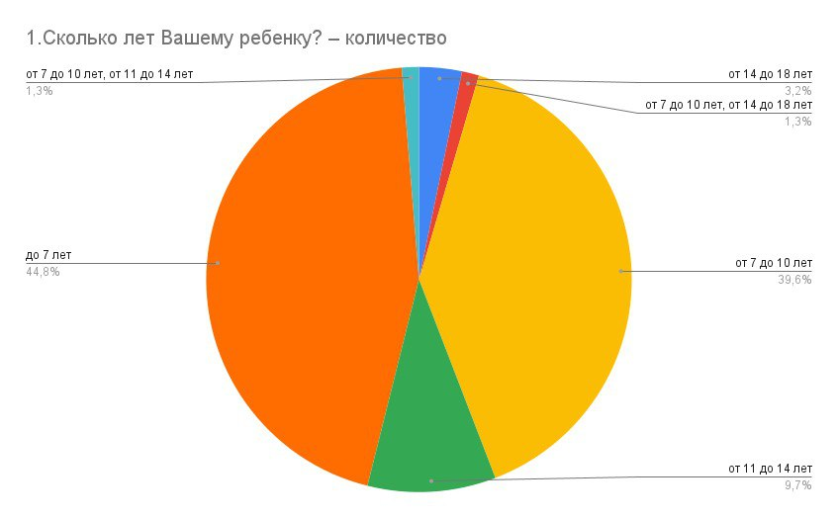
- Пол Вашего ребенка?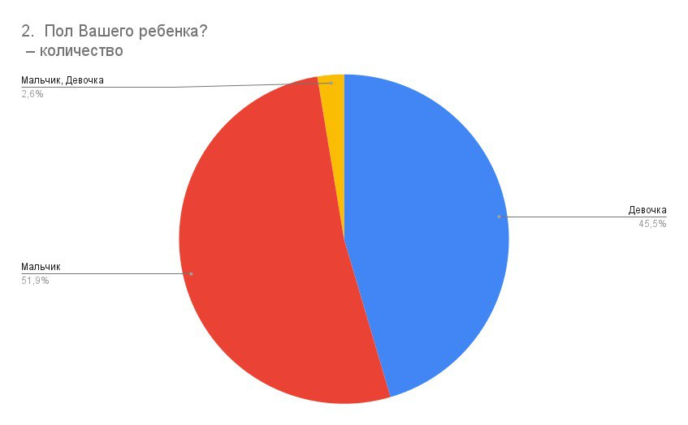
- Какое детское объединение или объединения Центра посещает Ваш ребенок?
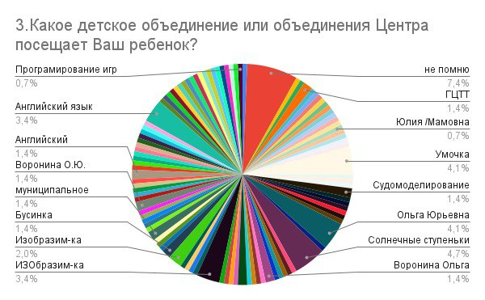
- Что, на Ваш взгляд, привело Вас и Вашего ребенка заниматься в объединение (я) нашего Центра?
- 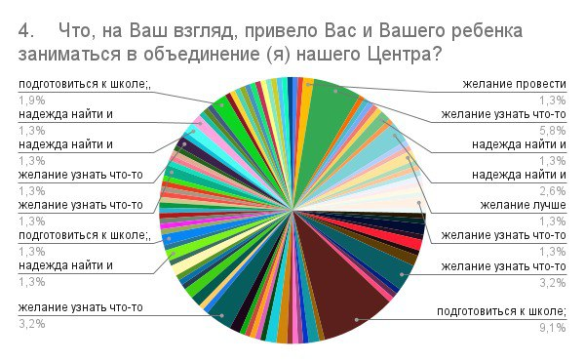
- Что, на Ваш взгляд, способствовало выбору Вами и Вашим ребенком объединения в Центре?

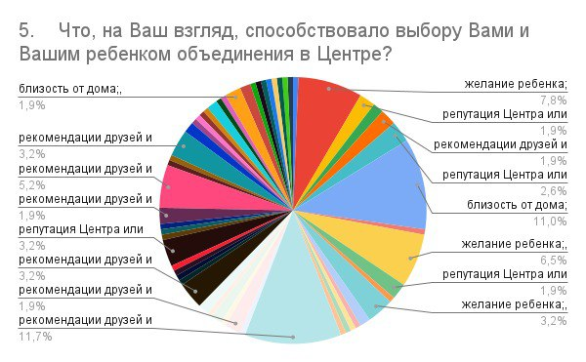
- Оцените по шкале от 0 до 4 баллов, отвечают ли Вашим интересам предлагаемые образовательные услуги Центра?
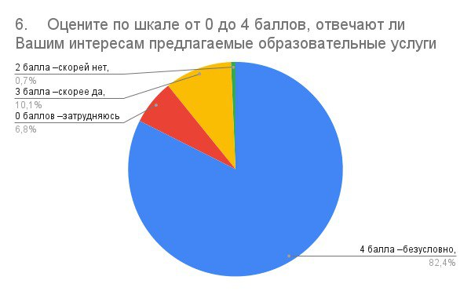
- Оцените по шкале от 0 до 4 баллов, удовлетворены ли Вы основными условиями, в которых проходят занятия Вашего ребенка
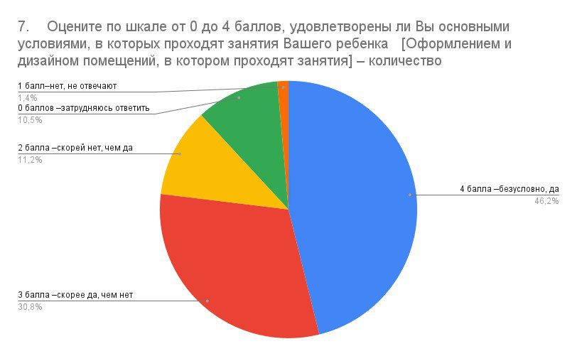
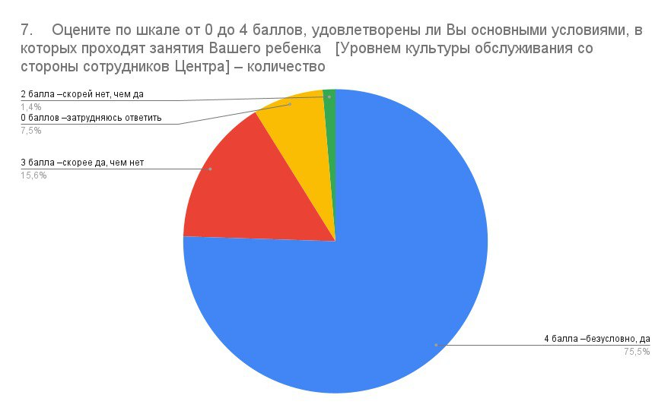
- Оцените по шкале от 0 до 4 баллов, отвечают ли Вашим интересам предлагаемые образовательные услуги Центра?
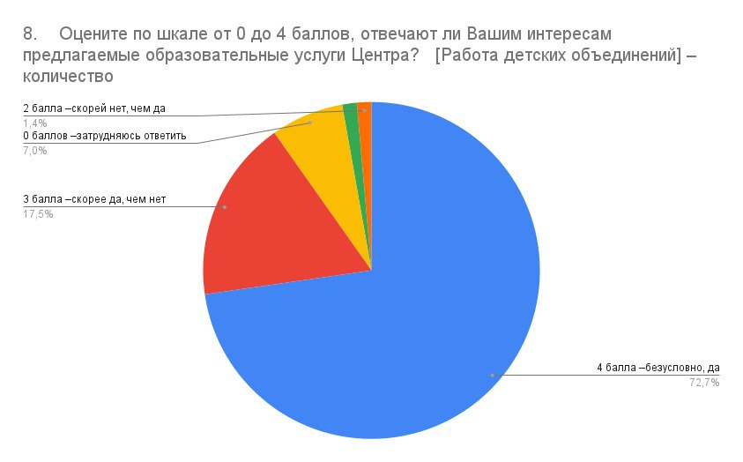

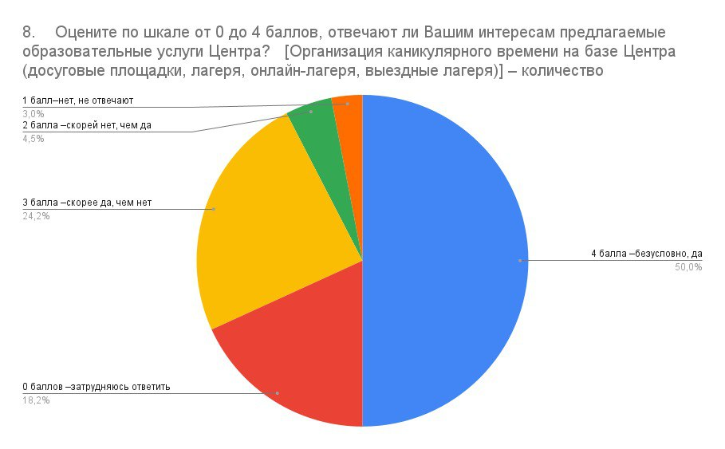
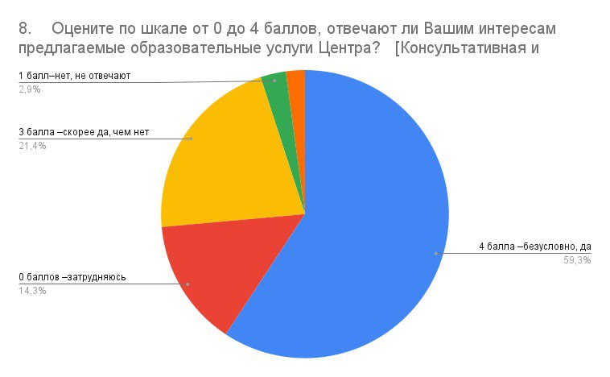

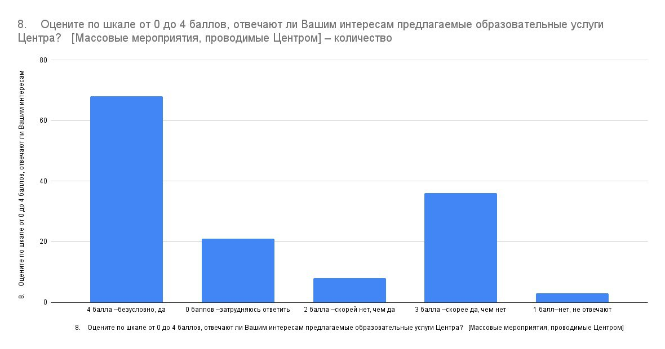
- Оцените по шкале от 0 до 4 баллов удовлетворены ли Вы уровнем достигаемых Вашим ребенком образовательных результатов при посещении занятий Центра?
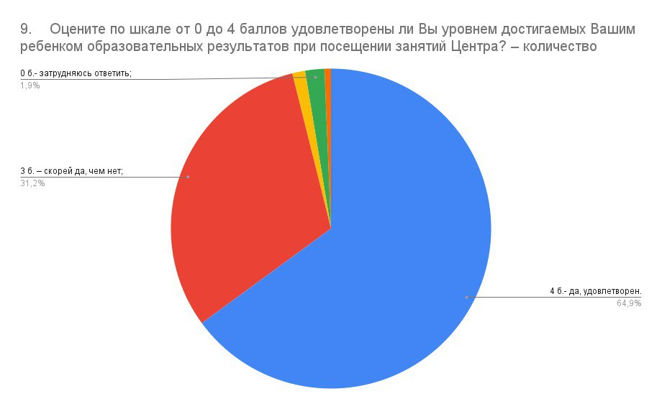
- Знакомы ли Вы с программами, по которым занимается Ваш ребенок в объединениях Центра?
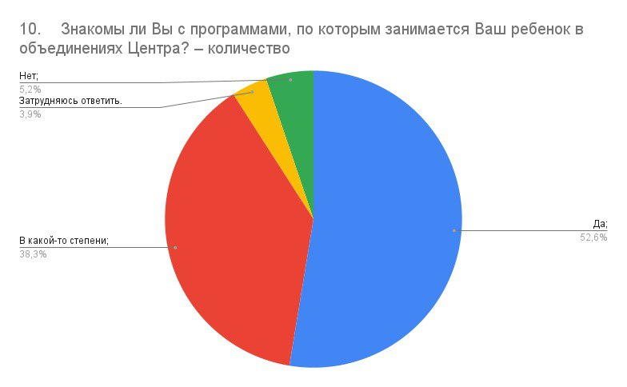
- Каким образом Вы записались на данную программу, к данному педагогу в текущем учебном году?
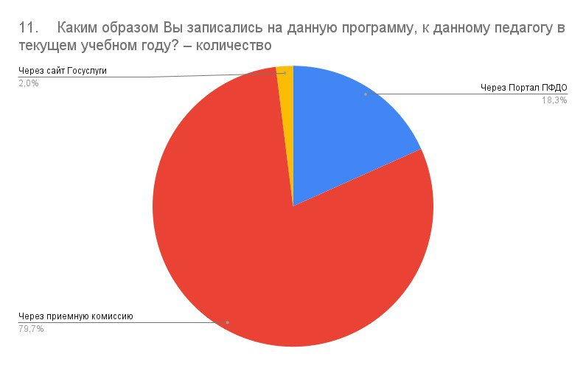
- С большим ли интересом Ваш ребенок идет заниматься в объединение центра?
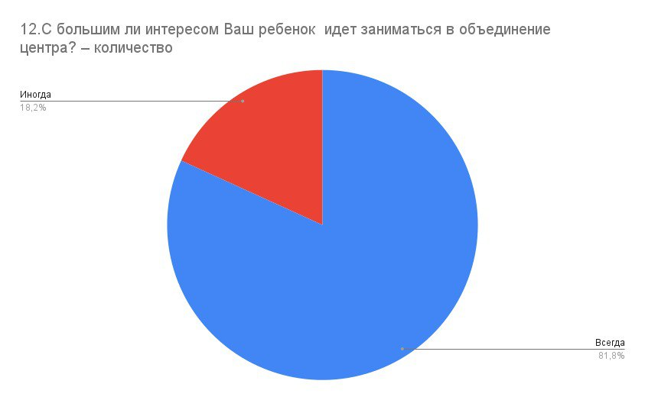
- Изменилось ли качество работы Центра в условиях ограничений текущего учебного года?

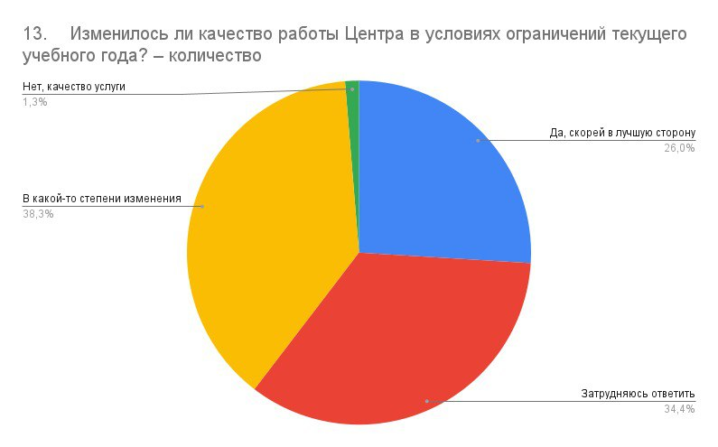
- Готовы ли Вы оплачивать услуги дополнительного образования Вашего ребенка?
- 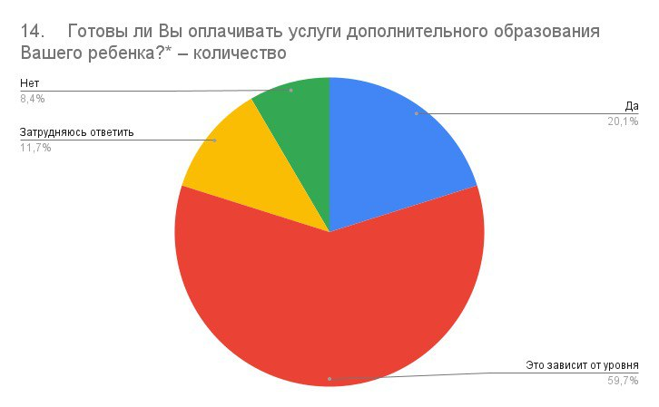
- Комментарии и Ваши пожелания к Центру, которые позволят совершенствовать нашу работу:
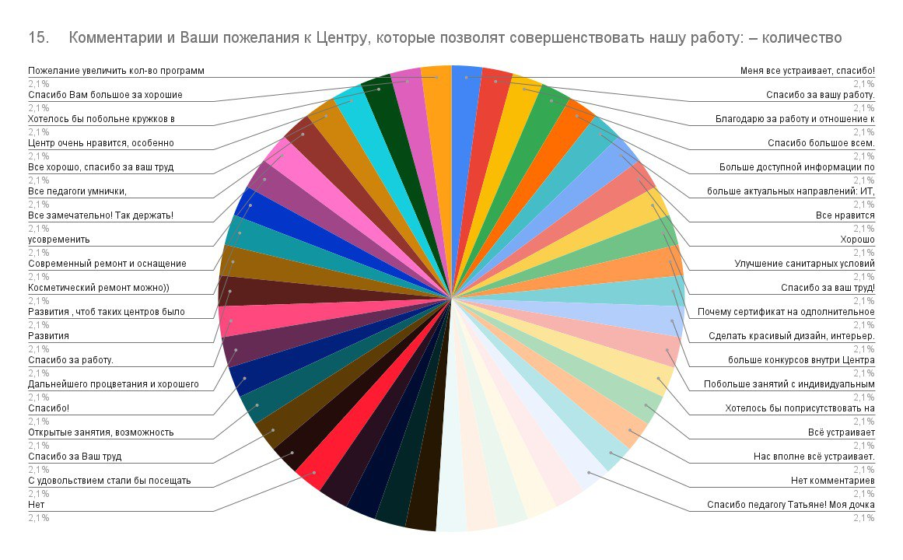

Приложение 2

Мероприятие | Номер приказа | Результат (места, лауреаты, дипломы)
Результативное участие обучающихся в мероприятиях муниципального уровня
Открытое Первенство города Ярославля по Судомодельному спорту на кубок А.С.Чапкевича | ДО мэрии города Ярославля 05.10.22 № 01-05/950 | класс модели EO:  Мазитов Андрей–Iместо  класс модели EН:  Кашина Степан –II место  Глазунова Антон –III место  класс модели EL:  Глазунова АнтонаII место  командное первенство: 2 место – комондаМОУ ДО «ГЦТТ
Городской дистанционный творческий конкурс «Подарок бабушке и дедушке» | ДО мэрии города Ярославля 31.10.22 № 01-05/1050 | Номинация «Яркая открытка»  Логинова Олеся, Рицкова Вероника –Iместо
Городской  конкурса проектов технического  направления «ДЕТСКИМИ  RUKAMI» | ДО мэрии города Ярославля 06.12.22 № 01-05/1186 | Номинация «АРТ-объект»:  Симонов Захар –Iместо  Лапина Варвара –II место  Мартьянова Мария –III место  Номинация «Движущаяся игрушка-робот»:  Бирюзов Иван –III место  Паутов Никита, Криштоп Александр, Новоселов Дмитрий –Iместо  ( команда)
Городской экологический фестиваль творчества «Земля – наш общий дом» | ДО мэрии города Ярославля 06.12.22 № 01-05/1168 | Номинация«Поделка»  Дьяков Евгений –I место
II городской дистанционный конкурс изобразительного творчества с использованием нетрадиционных техник рисования «Волшебный мир цвета и красок» | ДО мэрии города Ярославля 21.11.22 № 01-05/1117 | Номинации «Фантазии времен года» первая возрастная категория 7-10 лет:  Обичкина Арина –I место  Ткач Василиса - III место  возрастная категория 11-14 лет:  Карасева Анна –II место
Городской творческий конкурс «Мой город» | ДО мэрии города Ярославля 04.10.22 № 01-05/947 | Номинация «Рисунок и поделка» на тему «Достопримечательности Ярославля», возрастная категория 15-17 ЛЕТ  Дъякова Евгения –I место
Городской конкурс – выставка Юннат | ДО мэрии города Ярославля 04.10.22 № 01-05/946 | Номинация «ЮнныеТимирязевцы»  Авдонина –II место
Онлайн Викторины «Техно-English» | ДО мэрии города Ярославля 04.10.22 № 01-05/946 | Рубана Марк- I место возрастная категория 9-10 лет
Городской конкурс новогодних игрушек «ЯрЁлка» | ДО мэрии города Ярославля  23.12.2022№ 01-05/1240 | Семья Макаровых – 3 место (районный этап)  Семья Горбуновых – 2 место (районный этап)
X городские дни науки и техники | ДО мэрии города Ярославля 30.12.22 № № 01-05/1277 | Соревнования по робототехнике «Мысли! Пробуй! Создавай!»  возрастная категория 8-9 лет  2 место - Капустян Демид
Соревнований по легоконструированию «LegoParty»
возрастная категория 5-6 лет (индивидуальное участие)
3 место – Гиляревского Ярослав
возрастная категория 7-9 лет (командное участие)
1 место – команда МОУ ДО «ГЦТТ»

Третья городская онлайн-олимпиада по бионике «Бионика – наука величайших возможностей»
1 место – Киселёв Георгий
Соревнований по робототехнике «РобоТУР»
1 место – Хархорин Иван
2 место – Васильев Анатолий
3 место – Криштоп Александр
 | ДО мэрии города Ярославля 01.02.23 № № 01-05/101 | Соревнований по робототехнике «РобоТУР»  номинация» «РобоСумо»:  1 место – Лупанову Дарью  номинация «РобоБои»:  3 место – Бирюзов Иван
Городской конкурс выставка декоративно-прикладного творчества «Новогодний и рождественский сувенир» | ДО мэрии города Ярославля 13.01.23 № 01-05/27 | номинация «Новогодняя фантазия» – символ года, в возрастной категории 14-18 лет  дипломом 3 степени Дьякова Евгений  номинация «Подарков новогоднее мерцание» – сувениры и игрушки в разных техниках исполнения, в возрастной категории 10-13 лет  дипломом 2 степени Паловинко Елизавета
Городского смотра-конкурса детского творчества на противопожарную тему «Помни, чтоб не волноваться, - спасенья номер 112» | ДО мэрии города Ярославля 07.02.2023 № № 01-05/124 | Номинация «Техническое творчество»  возрастная категория от 7 до 10 лет:  I место – Лапина Варвара  II место – Половинко Елизавета
Городской профориентационный конкурс «Будущее время поколения Z» | ДО мэрии города Ярославля 07.03.2023 № № 01-05/201 | Номинация «Художественное творчество»  возрастная категория от 6 до 8 лет:  3 степень Упадышева Мария  Номинация «Презентация, видеоролик»  возрастная категория от 13 до 18 лет:  3 степень Дьяков Евгений
Городского конкурса  по скрапбукингу «Подарок» | грамота | возрастная категория от 12 до 14лет:  III место – Упадышева Мария
Городской фестиваль-конкурс детско-юношеского художественного творчества детей с ограниченными возможностями здоровья «Стремление к звёздам» | ДО мэрии города Ярославля  22.03.2023  №01-05/244 | I место – Латышев Михаил
Городской конкурс «Страницы любимых книг» | ДО мэрии города Ярославля  04.04.2023  № 01-05/311 | Ткач Василиса – 1 место
Городской дистанционный  конкурс «Из дома в сказку» | ДО мэрии города Ярославля  11.04.2023  №01-05/340 | Евграфова Виктория – 2 место
Городской  Конкурс работ с тканью «Чарующий  мир…» | ДО мэрии города Ярославля  04.04.2023  №01-05/312 | Мудрая Ярослава – 1место  Лебедева Мария – 2 место  Макарова Т.Н. – 3 место  Кондратьева Елена – 1 место
Городской экологический конкурс детских творческих работ «Мир полон красоты» | ДО мэрии города Ярославля  12.04.2023  №01-05/346 | 3 место – Дьяков Евгений  2 место – Камкина Анастасия
Открытый детский и молодежный фотоконкурс «НеФормат» | ДО мэрии города Ярославля 15.05.2023 № 01-05/469 | номинация «КАК БУДТО ЗАКУЛИСЬЕ»:  Диплом 1 место – Симакина Настасья  Диплом 2 место – Лапина Валерия  номинация «ВРОДЕ БЫ ФОТОШОП»:  Диплом 2 место – Симакина Настасья  номинация «ЧТО-ТО ИЗ МИРА МОДЫ»:  Диплом 3 место – Жаркова Елизавета  Евгеньевну
открытый дистанционный городской конкурс-выставка декоративно-прикладного и изобразительного творчества «Пасхальная радость» | ДО мэрии города Ярославля  03.05.2023  №01-05/451 | 2 место – Давыдова Алла  2 место – Камкина Анастасия
городской дистанционный конкурс творческих работ «Майский праздник - День Победы!» | ДО мэрии города Ярославля  17.05.2023  №01-05/478 | Моругина Элина – 2 место  Евграфова Виктория – 1 место
Городской творческий конкурс «В День Победы хочу пожелать» | ДО мэрии города Ярославля  19.05.2023  №01-05/486 | Упадышева Мария – 2 место
Городской дистанционный фотослет «ФОТО! ТВОРЧЕСТВО! УСПЕХ!» | ДО мэрии города Ярославля  19.05.2023  №01-05/487 | Смирнова Екатерина – специальный диплом
Городской конкурс проектов  «ДЕТСКИМИ РУКАМИ» | ДО мэрии города Ярославля  28.04.2023  №01-05/434 | Афанасьев Матвей- 3 место
3D ФЕСТИВАЛЬ по моделированию | ДО мэрии города Ярославля 22.05.2023 № 01-05/495 | направление Lego designer:  3 место – Ромакин Виктор  направление художественное моделирование (Blender), возрастная категория (12-14 лет):  1 место – Смоляков Иван
Городская акция -  конкурс «Пернатая радуга» | ДО мэрии города Ярославля  30.05.2023  №01-05/531 | Карасева Анна- поощрительный приз  3 место - Лебедева Мария  2 место - Рицкова Вероника
Городской  природоохранного конкурс-акция  «Берегите птиц!» | ДО мэрии города Ярославля  30.05.2023  №01-05/532 | 3 место – Коршунова Е.В.
Результативное участие обучающихся в мероприятиях федерального и регионального уровня
Областной конкурс «Славянские легенды» ГОАУ ДО ЯО ЦДЮТТ | ГОАУ ДО ЯО ЦДЮТТ №163/07-01 от 07.11.2022 | возрастная категория 7-9 лет:  Дитковская Маргарита - I место  Шарова Дарья –III место  возрастная категория 10-16 лет:  Орлов Георгий –I место
Областной творческий конкурс для детей с ограниченными возможностями здоровья «Парад новогодних идей» | ГОАУ ДО ЯО ЦДЮТТ  29.12.22 № 17-01/642 | Политова Ксения – 3 место  Угрюмова Елизавета -1 место
VI Ярославский региональный турнир в сфере цифровых интеллектуальных систем «ЛокигУм» | ГОАУ ДО ЯО ЦДЮТТ Приказ №15/07-01 от 17.02.2023 | Направление «Arduino»  возрастная категория 7-13 лет:  Васильев Анатолий - I место  Направление «  Направление « Scratch»  возрастная категория 7-13 лет:  Белоконов Илья - I место
Межрегиональный конкурс «3D-моделлер» | ГОАУ ДО ЯО ЦДЮТТ Приказ № 22\07-01 от 28.02.2023 | Плошенко Арина - I место
«Чемпионат России по судомодельному спорту»  г. Санкт-Петербург | Июнь – июль 2022 | 1 место в командном зачёте- команда МОУ ДО «ГЦТТ»  Пичугин Фёдор-Победитель первенства России по судомодельному спорту Класс модели: С-6ВЮ «Наширо», Серебряный призёр первенства России по судомодельному спорту I степени Класс модели: С-6ВЮ «Дредноут».  ТаевМаксим- Победитель первенства России по судомодельному спорту  Класс модели: С-8АЮ, Серебряный призёр первенства России по судомодельному спорту  Класс модели: С-8СЮ.  Глазунов Антон-  1 место в первенстве России по судомодельному спорту Класс модели: С-6 DЮ
Международной выставки творчества и увлечений #MoscowHobbyExpo, проходившей 18-20 ноября в ВМЦ КрокусЭкспо, г. Москва | дипломы победителей и призёров | Пичугин Фёдор – победитель (1 место) в номинации Т-6 – «Корабли и суда»  Кряжев Никита – призёр (2 место) в номинации К-4 – «Флот»  Осипов Матвей – призёр (2 место) в номинации Т-4 – «Подводные лодки»  Мазитом Андрей - призёр (2 место) в номинации Т-5 – «Парусники»  Кудрявцев Сергей – призёр (3 место) в номинации Т-4 – «Подводные лодки»
Открытый всероссийский конкурс среди юношей и девушек по судомоделизму «Исторические макеты-миниатюры от Петра до наших дней» | Декабрь 2022  Онлайн-площадка ГБОУ ДПО Московский центр Патриот | ТаевМаксим-Диплом 1 место  Класс модели: С-8  Пичугин Фёдор - Диплом 1 место, Диплом 2 место, Класс модели: С6  Кряжев Никита - Диплом 1 место  Класс модели: С-8J  Кашин Степан –Диплом 3 место  Класс модели: С-6SJ  Глазунов Антон-–Диплом 2 место  Класс модели: С-6АJ
Международные  соревнования по судомодельному спорту «Московский Патриот» | 21-23 апреля 2023 г Морской центр имени Петра Великого Московского центра «Патриот.  Спорт»  г.Москва | Команда МОУ ДО «ГЦТТ» - 2 место в командном зачёте  Уханов Алексей Игоревич (наставник команды) - диплом I степени «Победитель» класс C6D, диплом II степени «Серебряный призёр» класс C6S, диплом I степени «Бронзовый призёр» класс C2, диплом II степени класс C6B  Пичугин Фёдор - диплом I степени «Победитель», диплом II степени «Серебряный призёр» класс C6BJ  Глазунов Антон - диплом «Серебряный призёр» класс C6AJ  Кашин Степан - диплом III степени «Бронзовый призёр» класс C6SJ  Осипов Матвей - дипломы «Бронзовый призёр» класс C6DJ  Кряжев Никита - диплом III степени класс C6SJ
XIV-ая Всероссийская Нижегородская выставка- конкурс стендового моделизма и военно-исторической миниатюры «Защитники Отечества», посвященная 78-й годовщине Победы в Великой Отечественной войне. | 07-09 мая 2023  г. Нижний Новгород | Кашин Степан – Диплом 1 место, номинация А11.1
Центральный межрегиональный тур Российского национального отборочного этапа VII Международной Scratch-Олимпиады по креативному программированию 2023 года | апрель-май  2023 | 3 участника
Всероссийская олимпиада «Технологии успеха» в рамках Всероссийской Большой олимпиады «Искусство – Технологии – Спорт» | апрель-май  2023 | 36 участников

*Информация представлена без учёта результатов участия в интернет-конкурсах общего назначения

